Good Answers
ZZJ | Sprint 1 | 2026-10-11
26 个 GOOD 场景。以下按原测试顺序展示原始测试记录截图和简短说明。
V01
V01 原始测试记录回放
测试日期 2026-10-11 | Sprint 1 | 原测试判断 GOOD | NONE
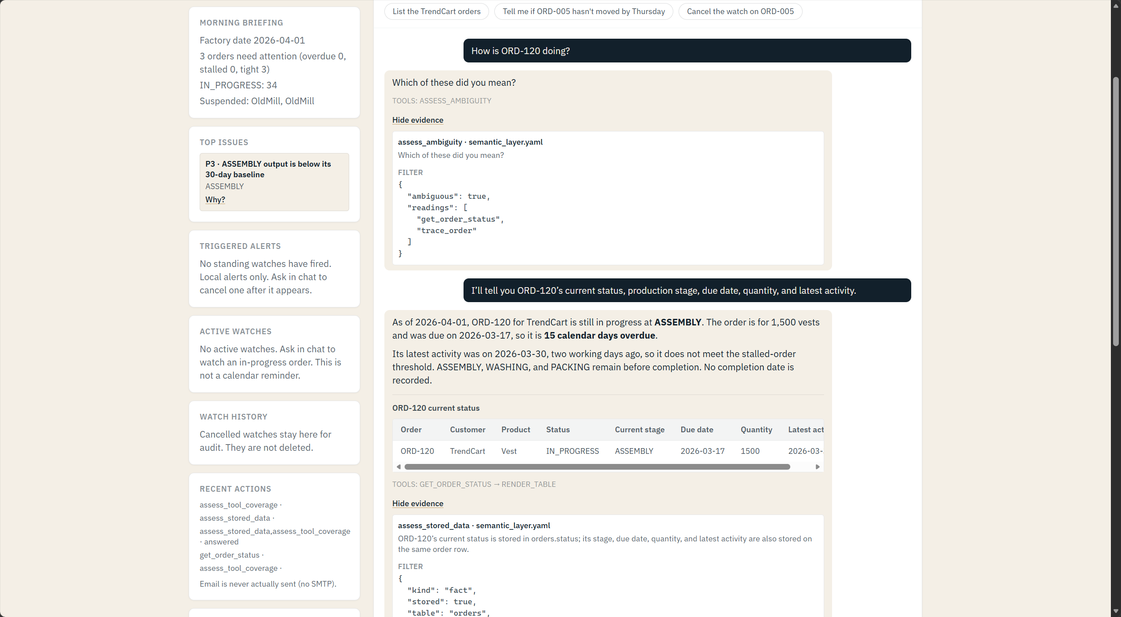
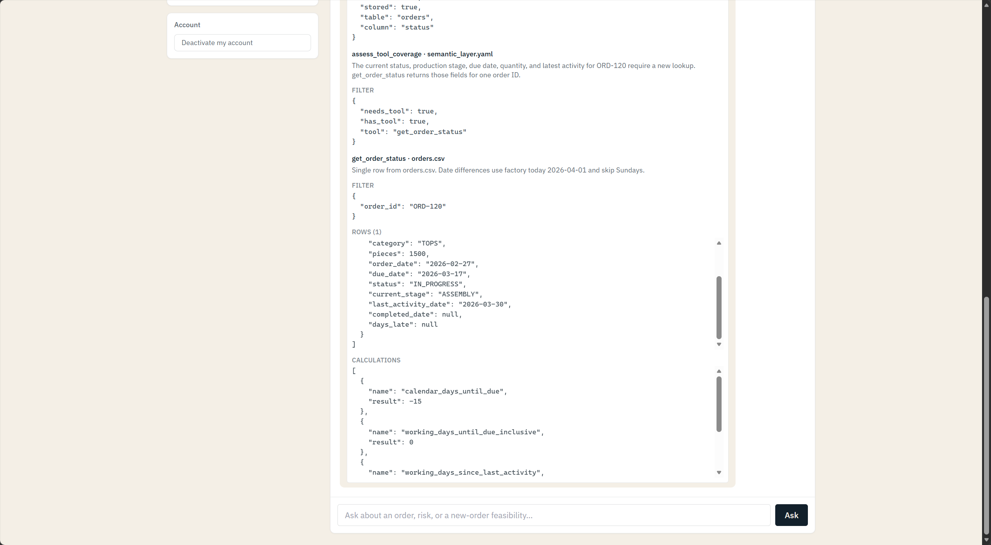
测试说明：澄清将当前状态和完整追踪区分开。选择后继续回答，订单事实、日期计算和表格均正确。未选择选项的文字没有被截图保存，这是记录完整性限制，不是回答错误。

V02
V02 原始测试记录回放
测试日期 2026-10-11 | Sprint 1 | 原测试判断 GOOD | NONE
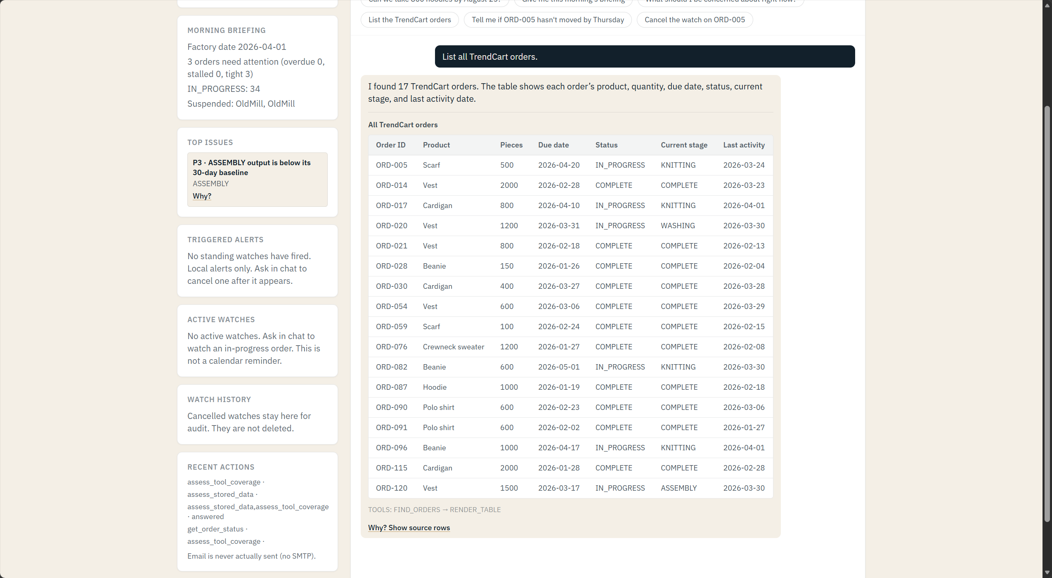
测试说明：正确返回 TrendCart 的全部 17 个订单，没有对明确的全量查询进行多余澄清，表格完整且正文简洁。

V08
V08 原始测试记录回放
测试日期 2026-10-11 | Sprint 1 | 原测试判断 GOOD | NONE
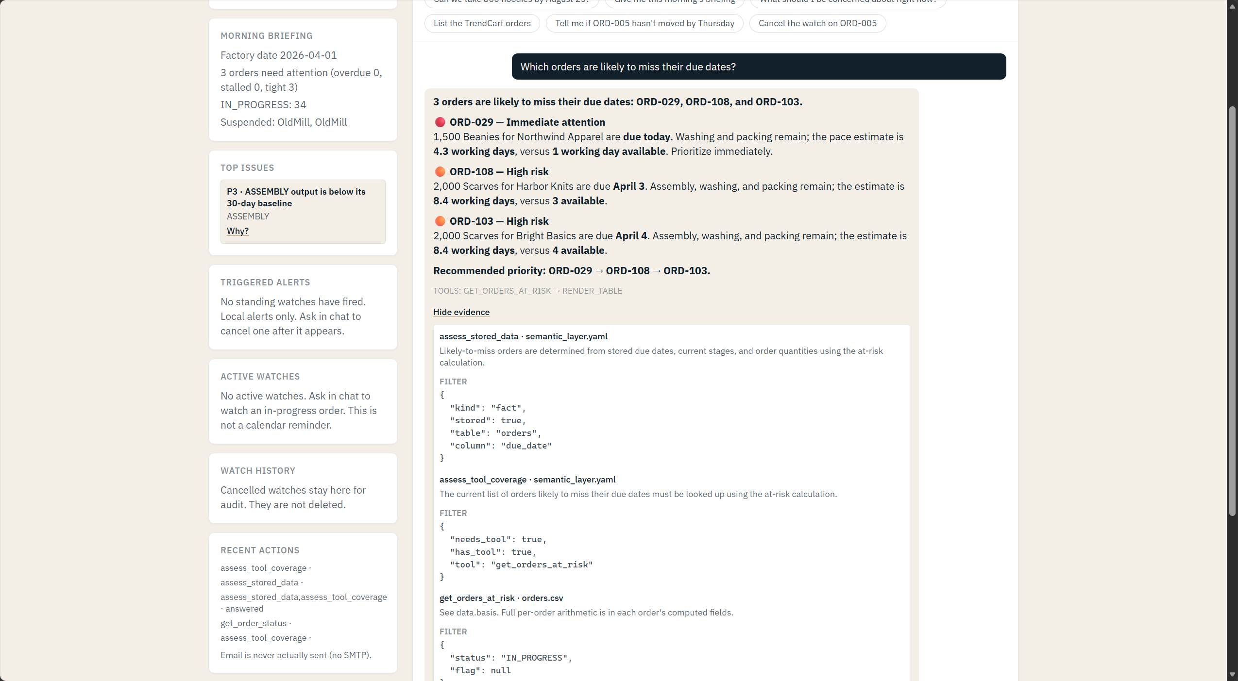
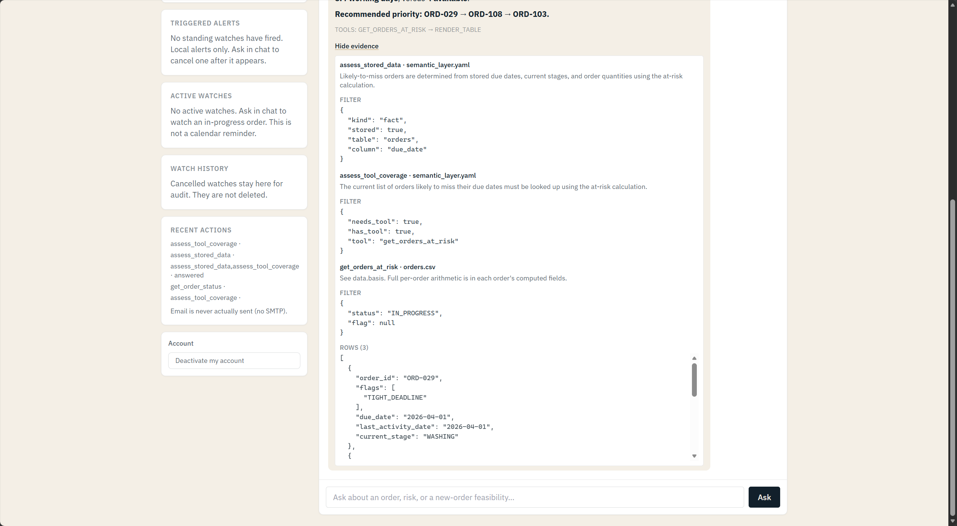
测试说明：正确识别 3 个可能错过交期的订单，并用交期、剩余阶段、所需工日和可用工日解释风险。题目没有明确要求图表，因此未生成图表不算错误。

V12
V12 原始测试记录回放
测试日期 2026-10-11 | Sprint 1 | 原测试判断 GOOD | NONE
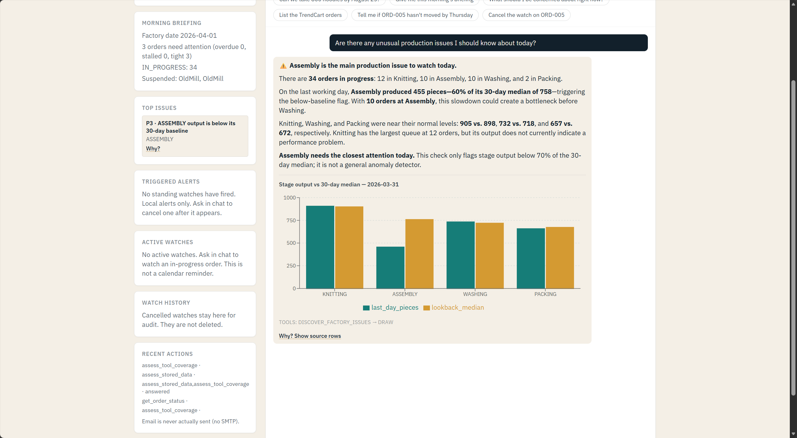
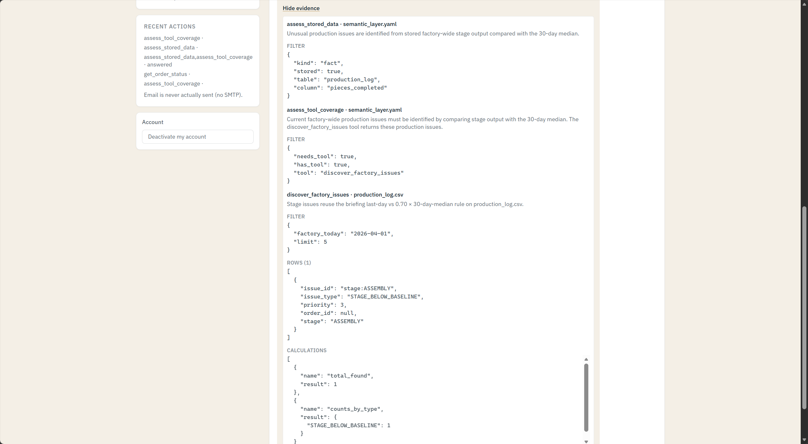
测试说明：正确识别 Assembly 是唯一低于基准的阶段，给出 455 对 758 和 60% 的比较，并说明结论只基于低于 30 天中位数 70% 的规则。图表与文字一致。

V13
V13 原始测试记录回放
测试日期 2026-10-11 | Sprint 1 | 原测试判断 GOOD | NONE
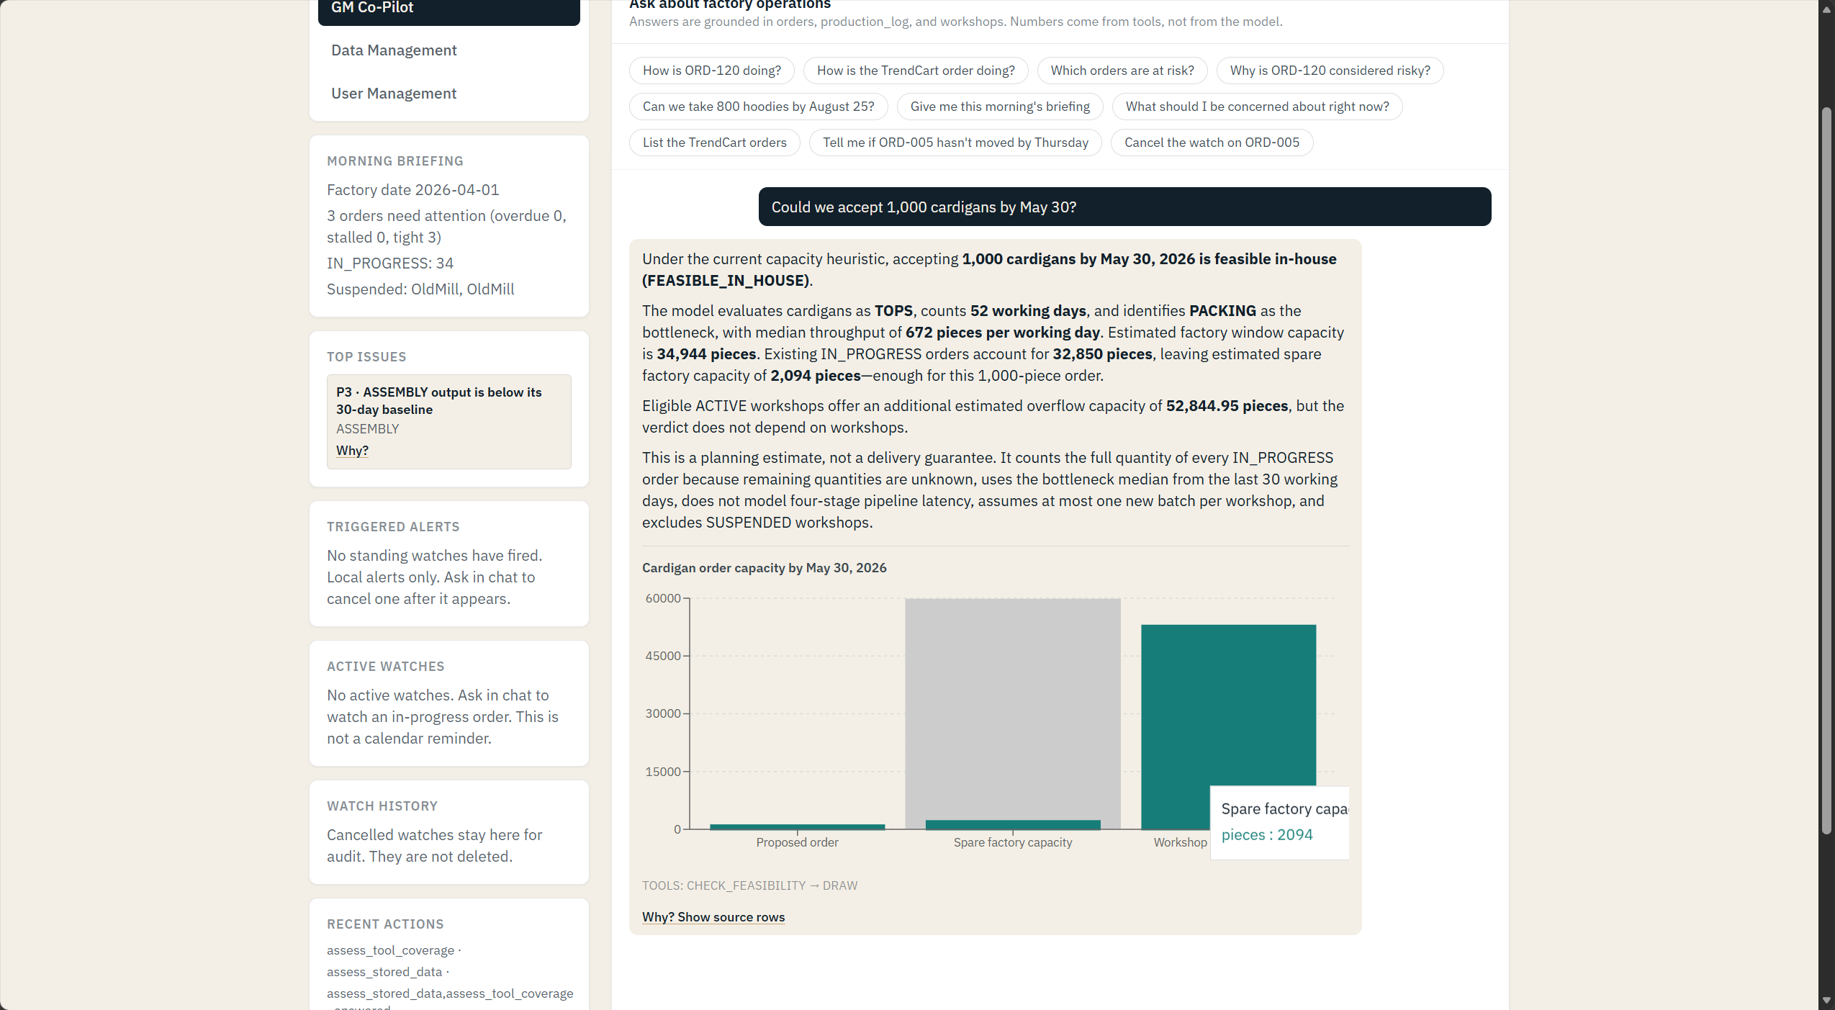
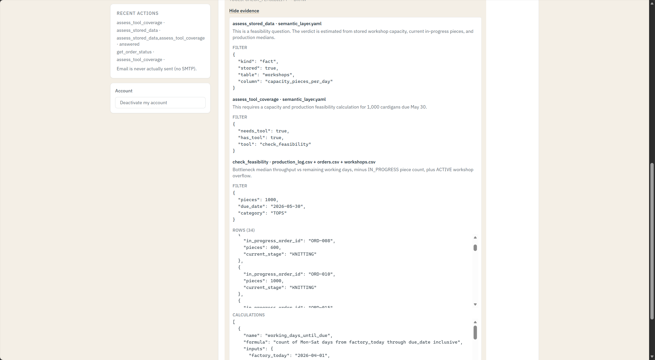
测试说明：正确给出 FEASIBLE_IN_HOUSE，产能计算、PACKING 瓶颈和结果一致，并清楚说明估算方法的限制。

C03
C03 原始测试记录回放
测试日期 2026-10-11 | Sprint 1 | 原测试判断 GOOD | NONE
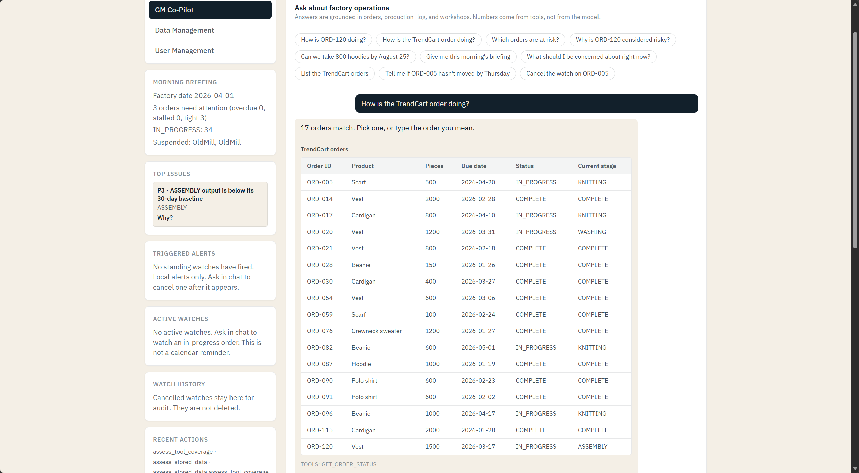
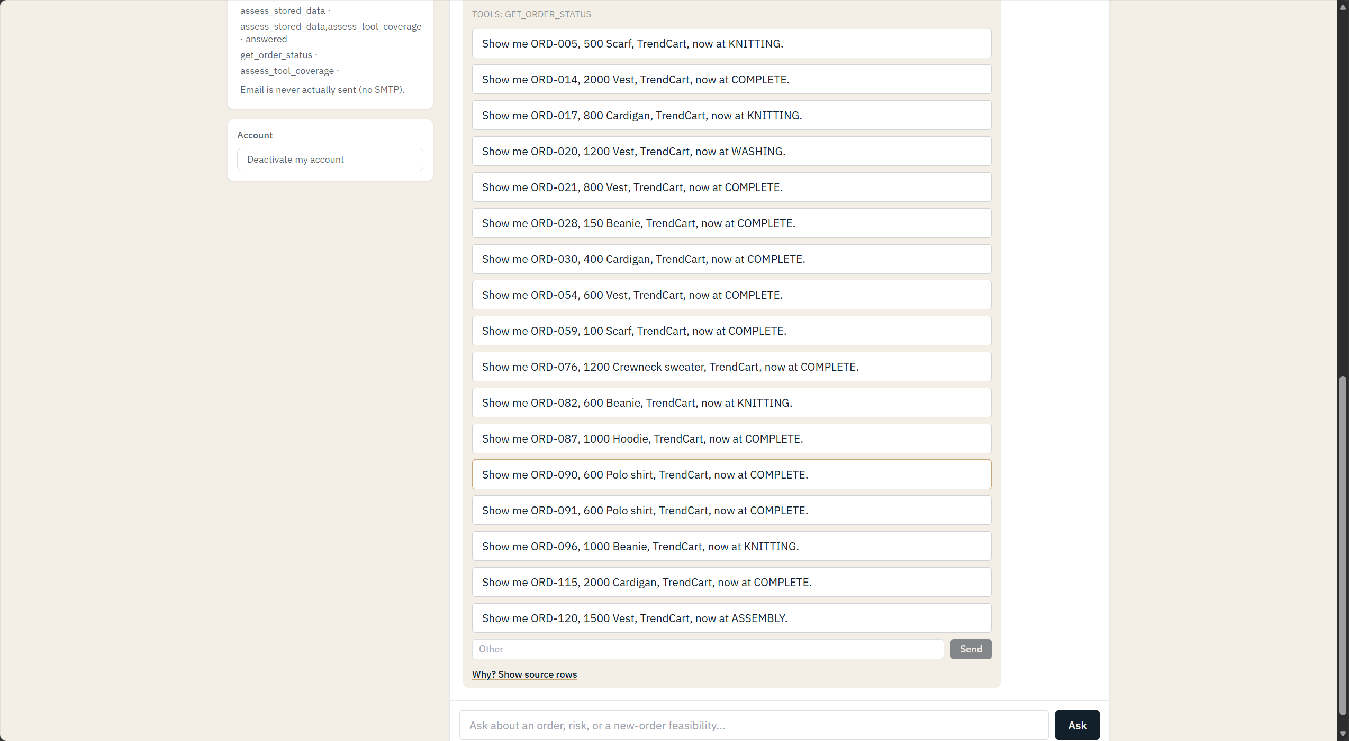
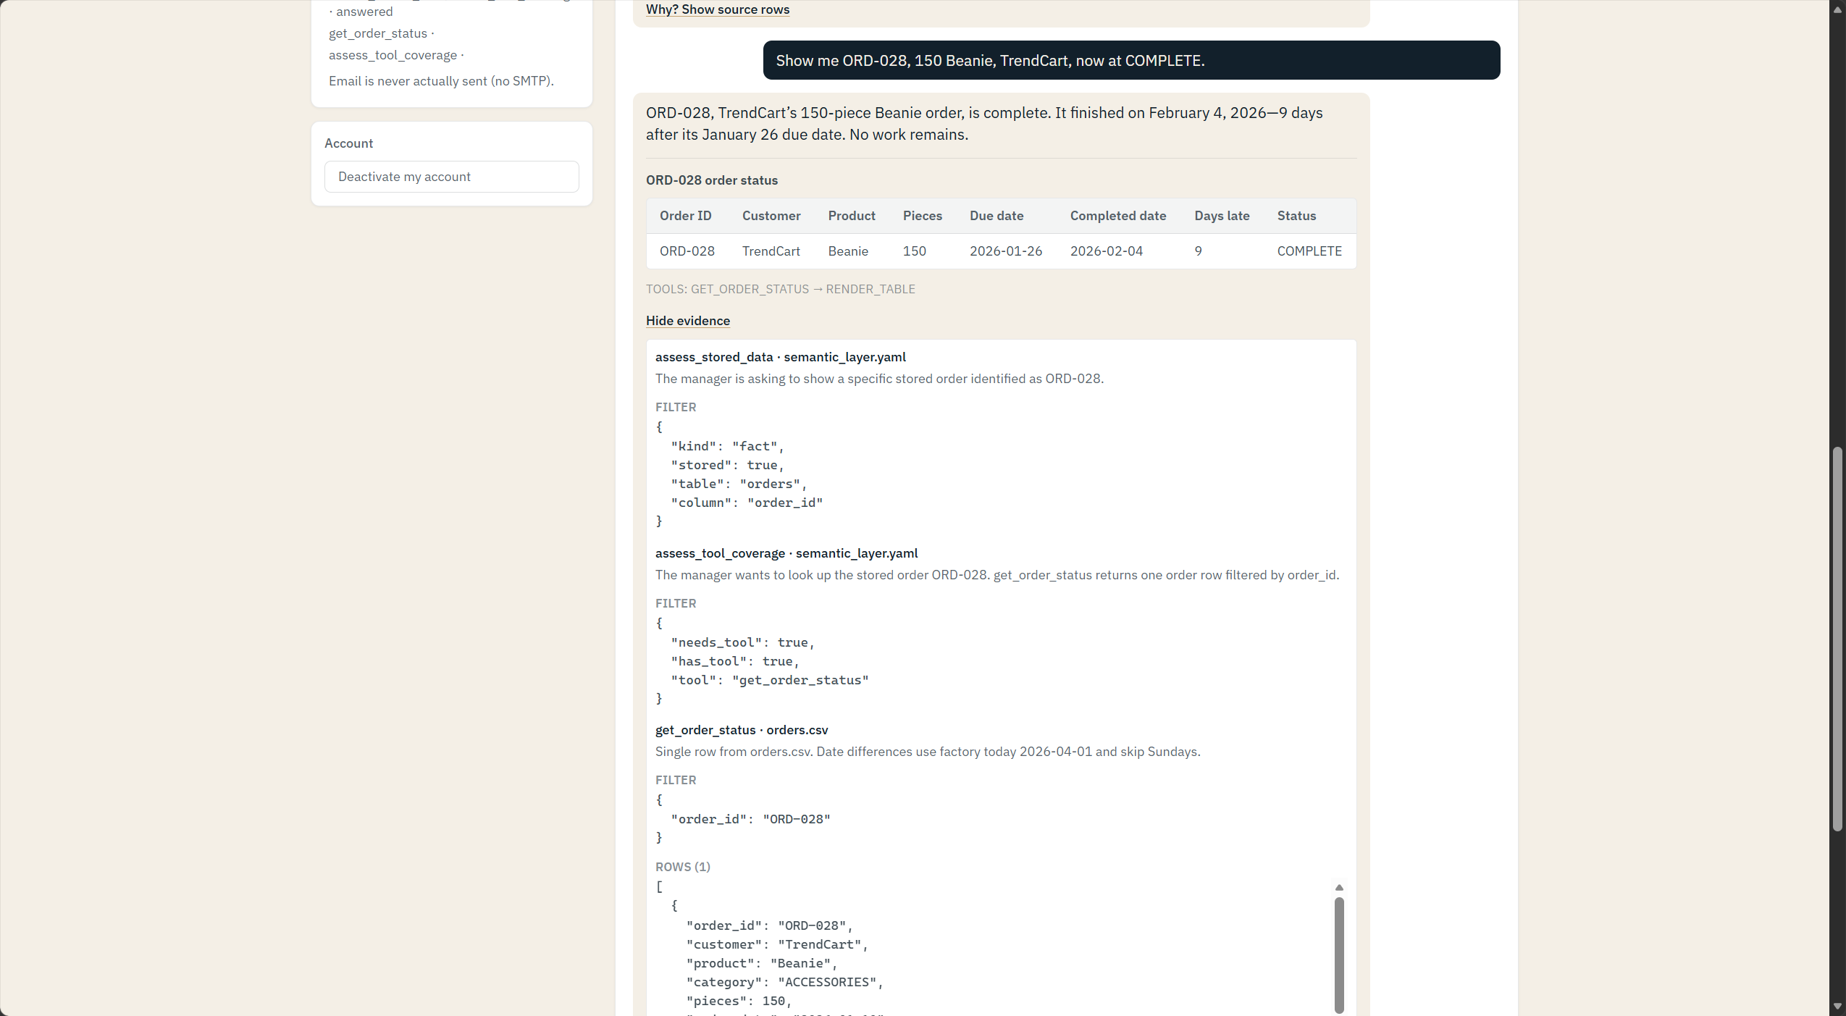
测试说明：面对含糊的单数客户订单请求，系统没有猜测，而是列出 17 个 TrendCart 订单和 Other 选项。选择 ORD-028 后无需重新开始，最终事实和晚 9 个日历日的计算正确。

C09
C09 原始测试记录回放
测试日期 2026-10-11 | Sprint 1 | 原测试判断 GOOD | NONE
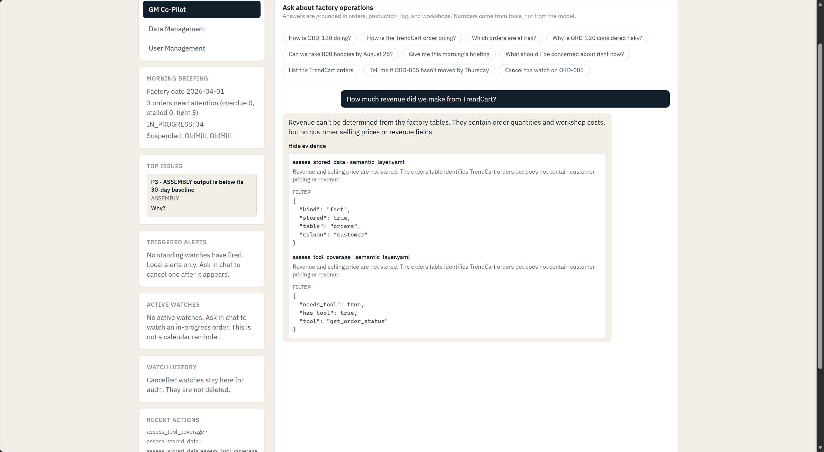
测试说明：系统识别到数据库没有售价和收入字段，直接说明限制，没有用订单数量或 workshop 成本虚构收入。

W15
W15 原始测试记录回放
测试日期 2026-10-11 | Sprint 1 | 原测试判断 GOOD | NONE
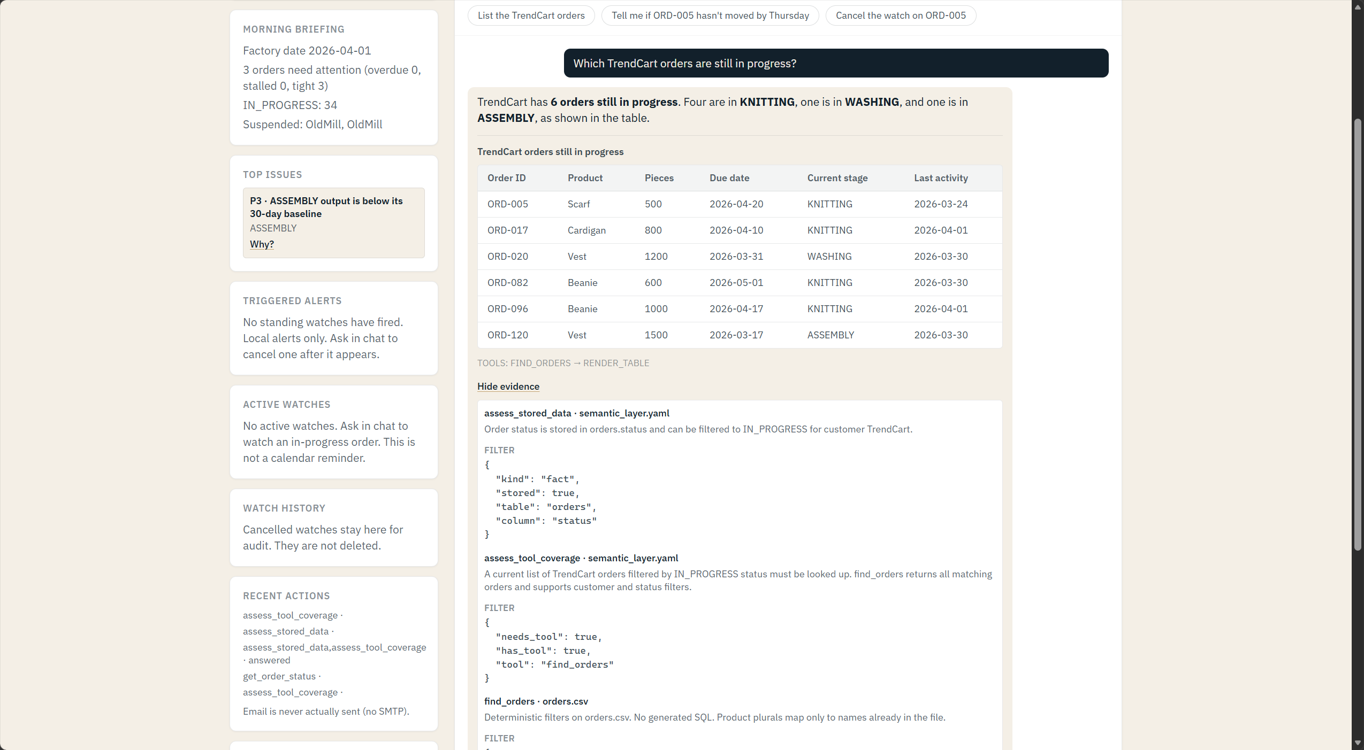
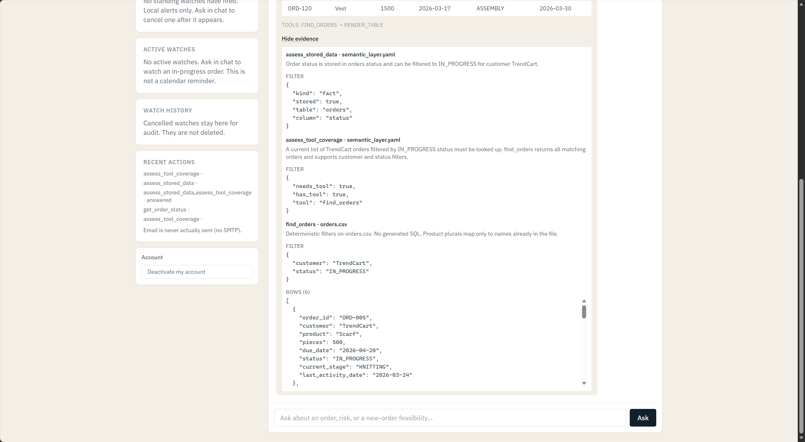
测试说明：正确同时使用 customer=TrendCart 和 status=IN_PROGRESS，返回 6 个在制订单，并准确汇总当前阶段。

V04
V04 原始测试记录回放
测试日期 2026-10-11 | Sprint 1 | 原测试判断 GOOD | NONE
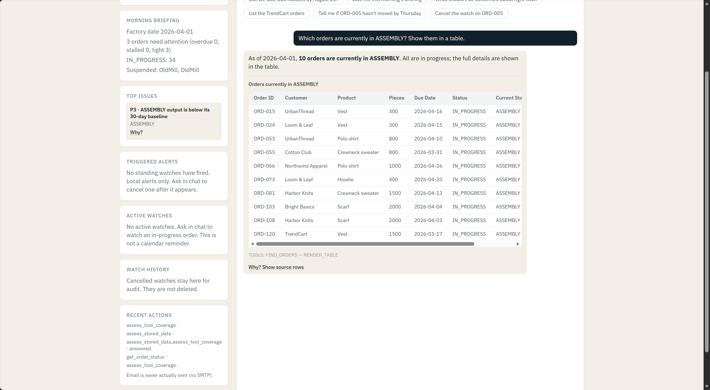
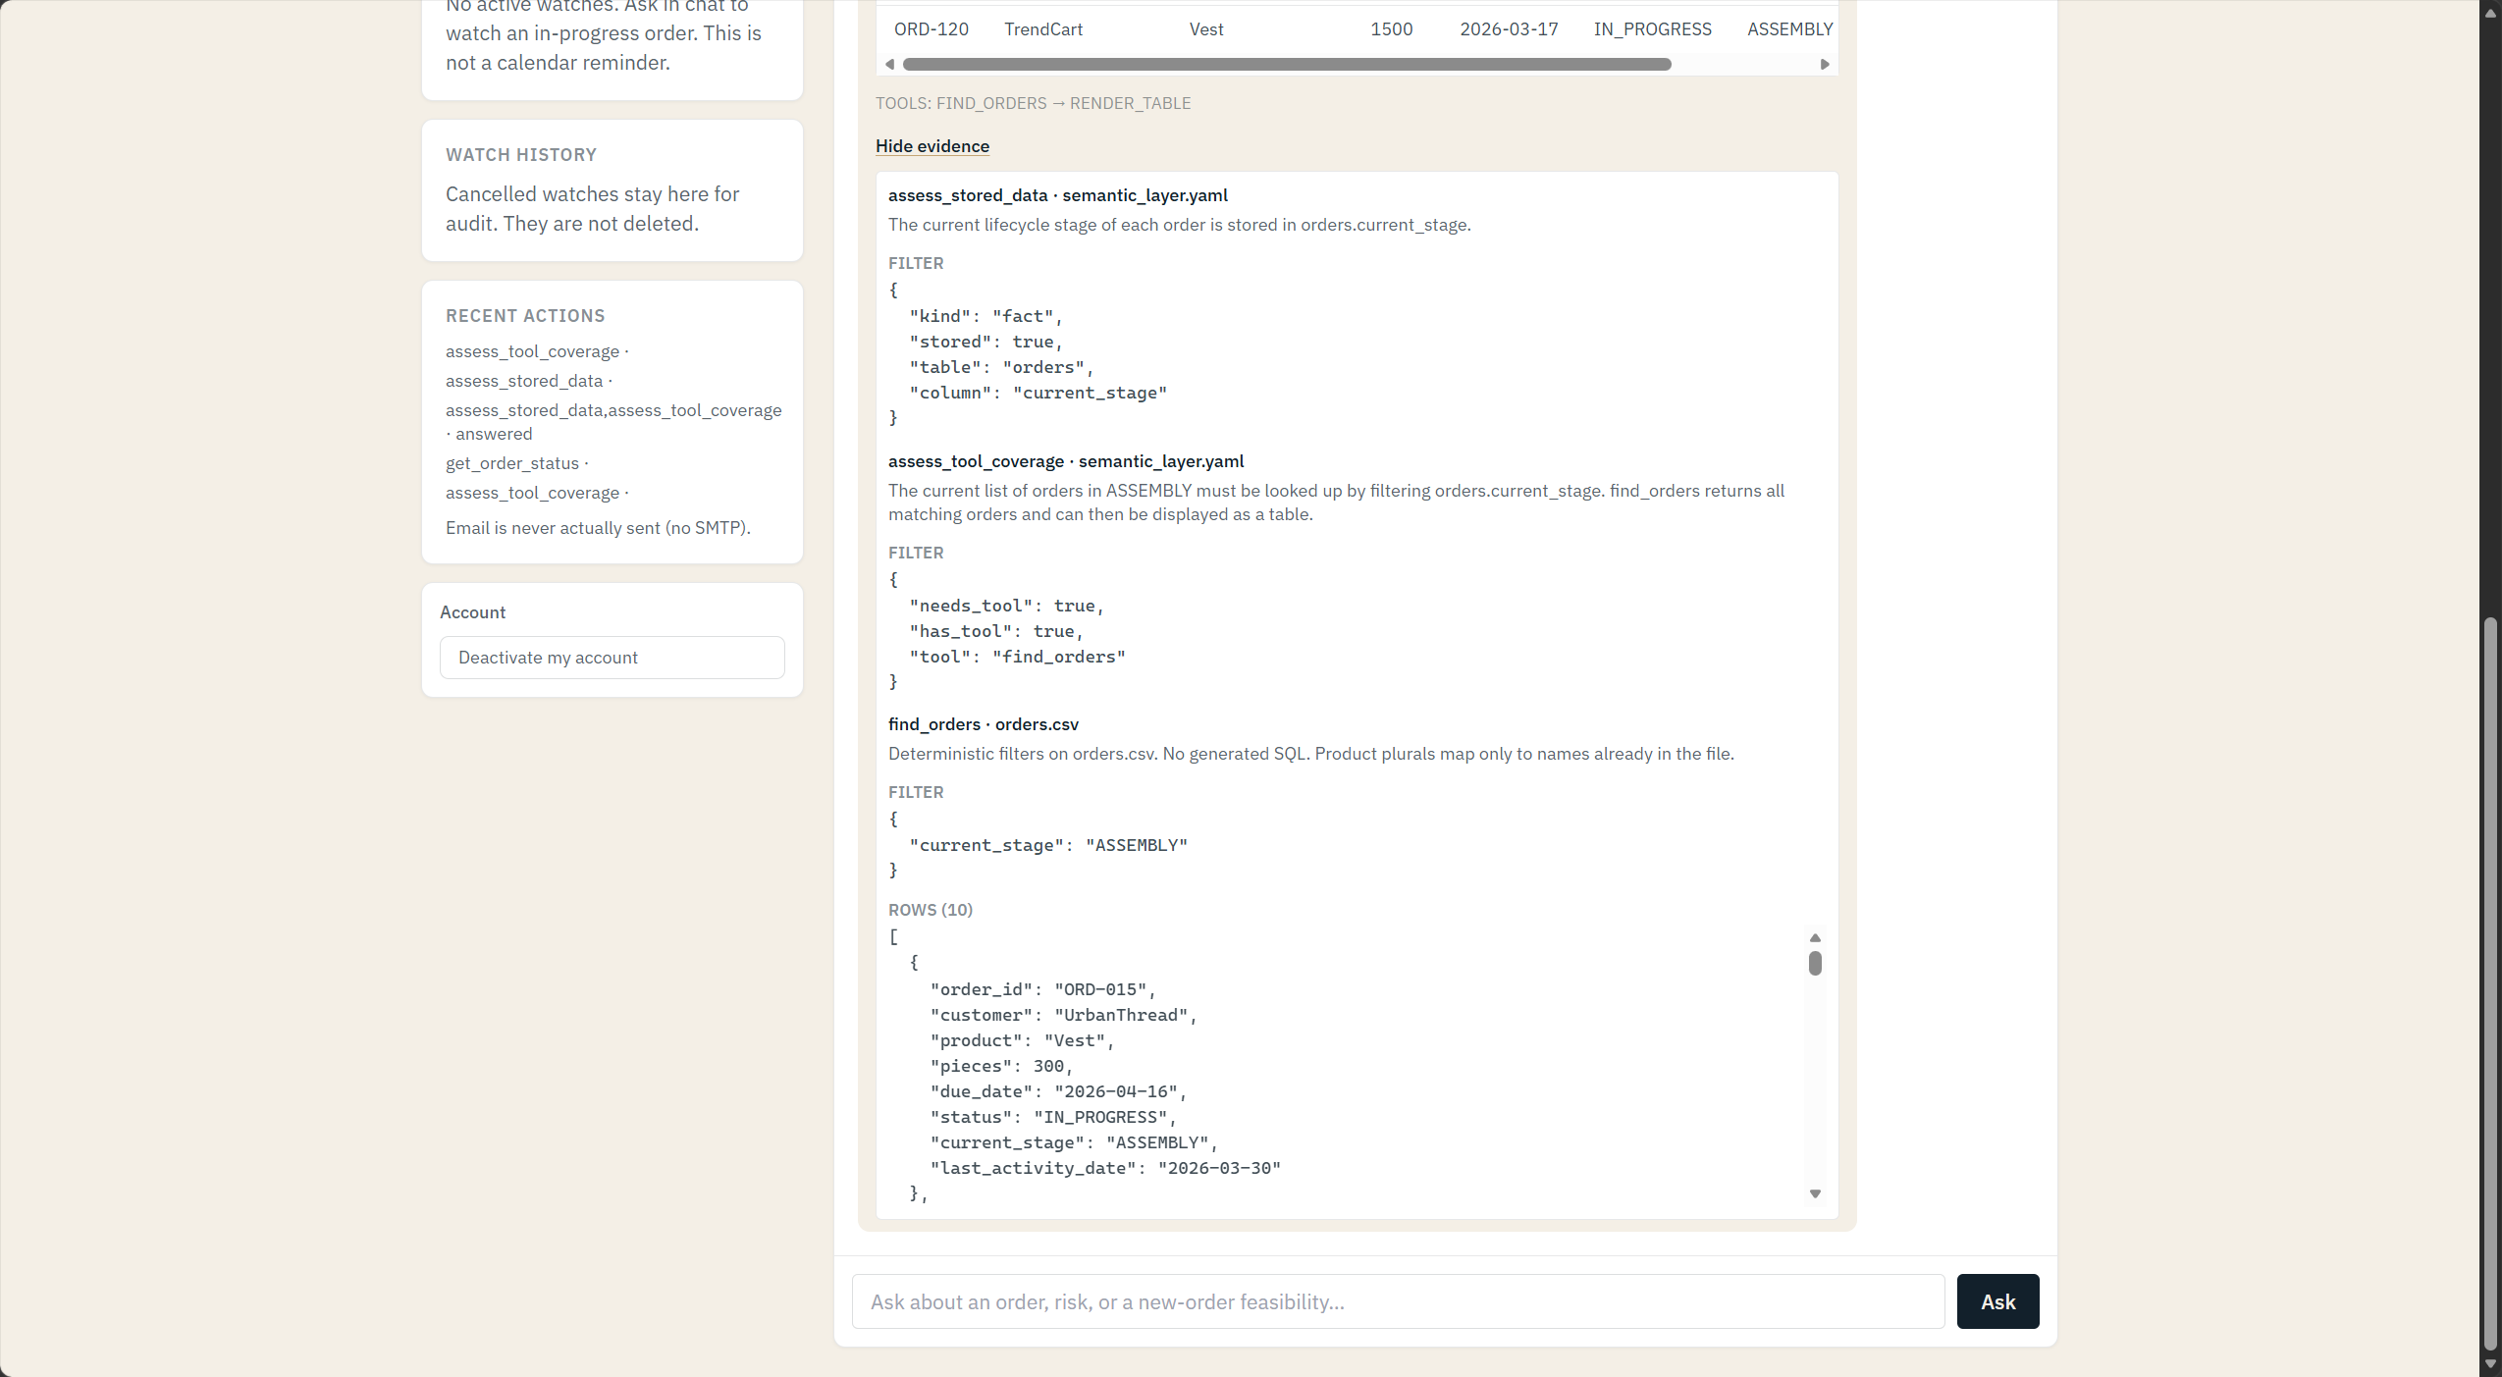
测试说明：阶段筛选准确返回 10 个 ASSEMBLY 在制订单，所有行均符合条件，表格显示正常。

V05
V05 原始测试记录回放
测试日期 2026-10-11 | Sprint 1 | 原测试判断 GOOD | NONE
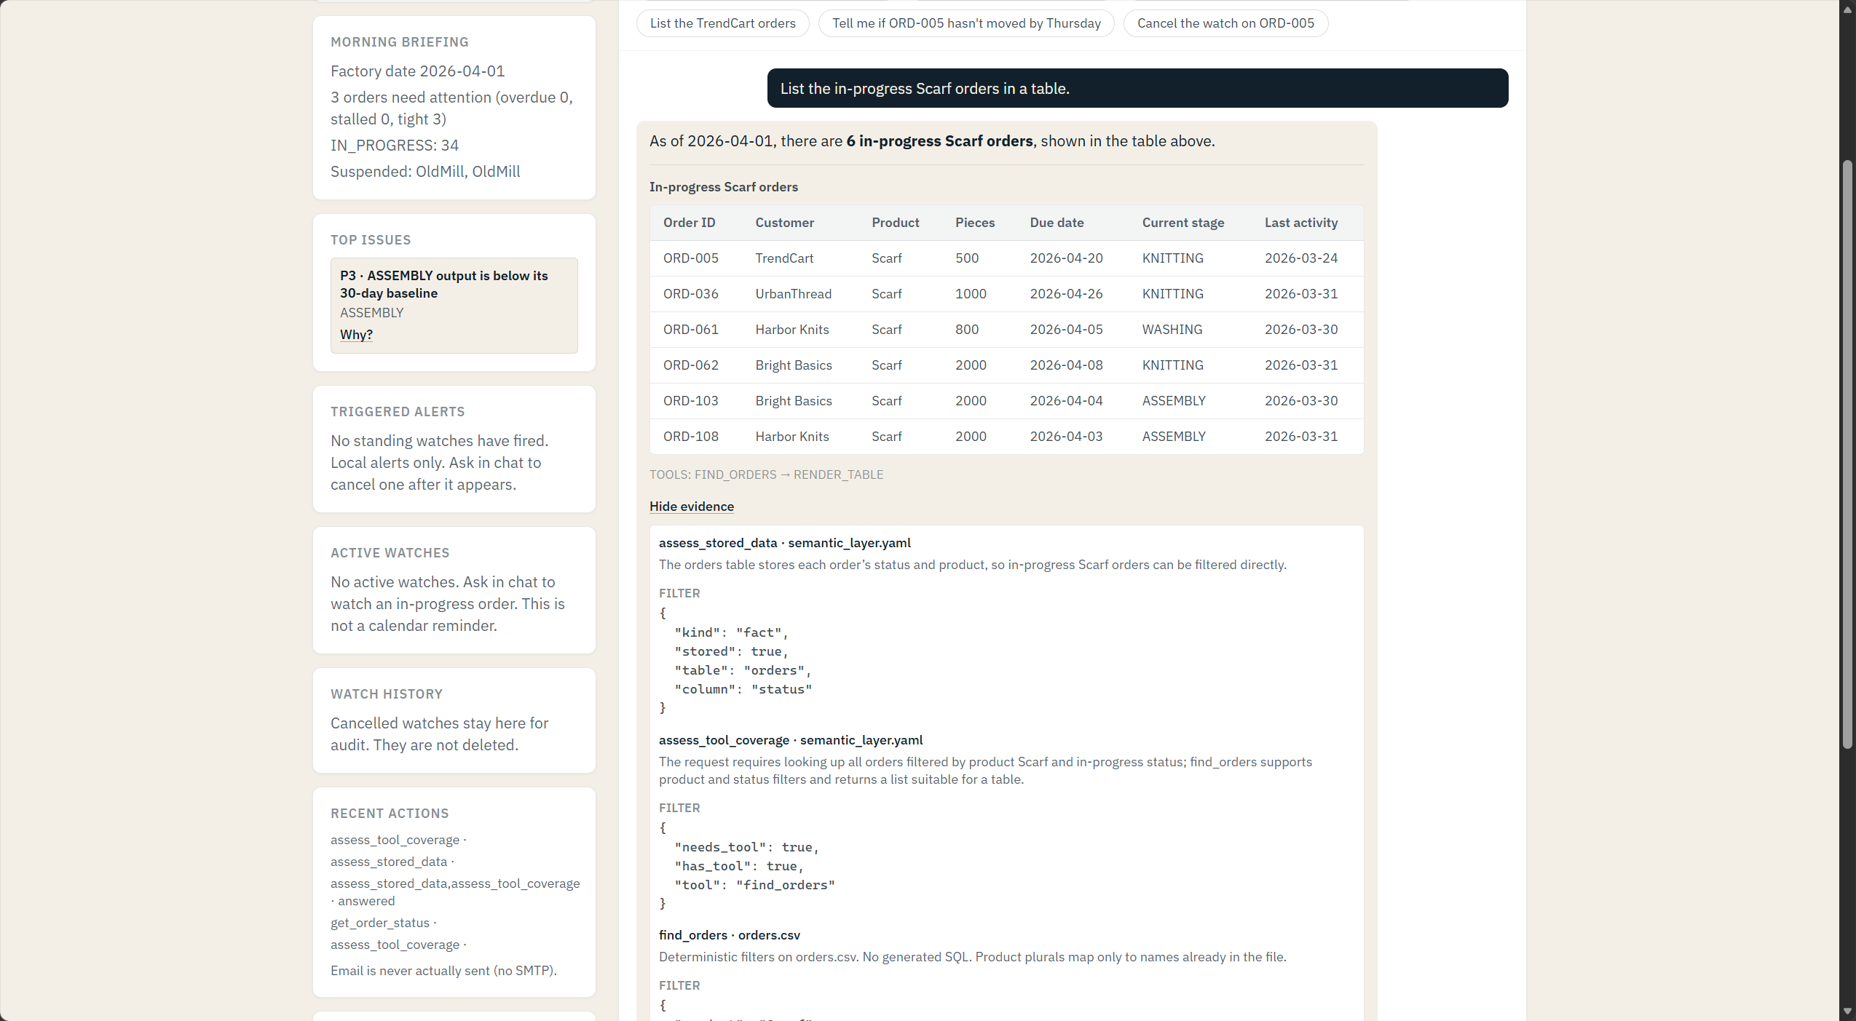
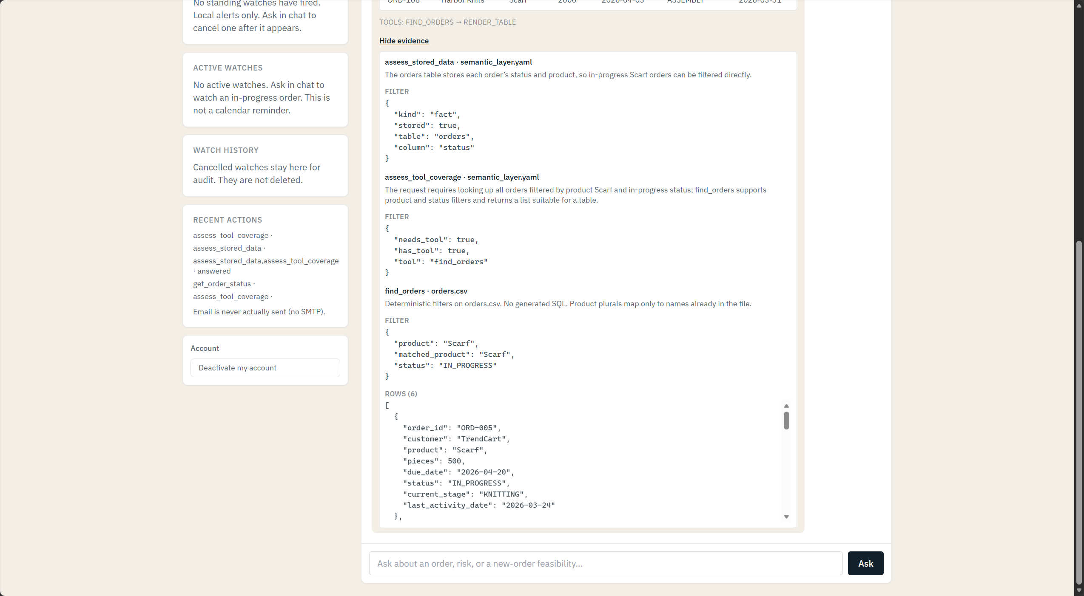
测试说明：产品和状态的组合筛选准确返回 6 个在制 Scarf 订单，表格显示正常。

V06
V06 原始测试记录回放
测试日期 2026-10-11 | Sprint 1 | 原测试判断 GOOD | NONE
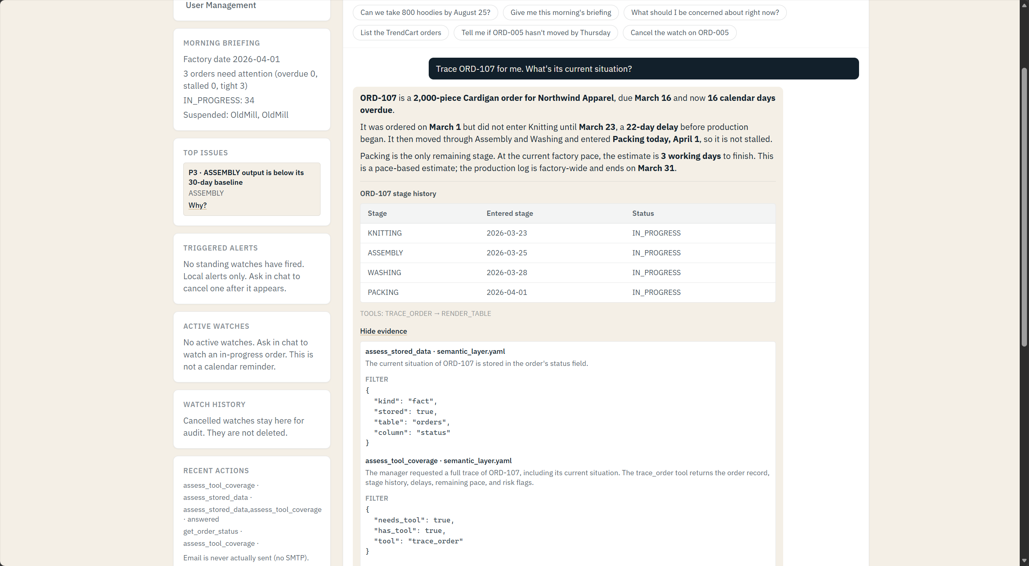
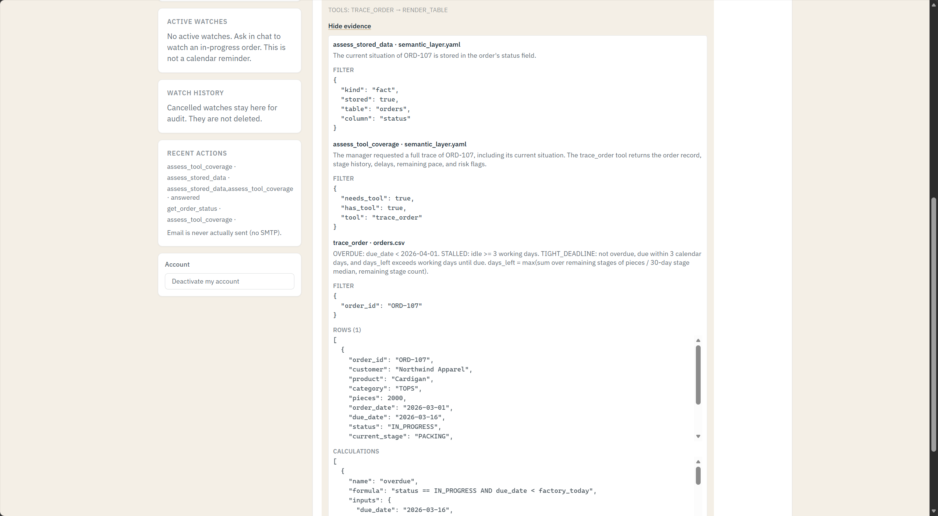
测试说明：完整追踪 ORD-107，正确计算逾期 16 个日历日和开工前延迟 22 天，区分 overdue 与 stalled，并把 3 个工作日说明为按工厂速度估算。

V07
V07 原始测试记录回放
测试日期 2026-10-11 | Sprint 1 | 原测试判断 GOOD | NONE
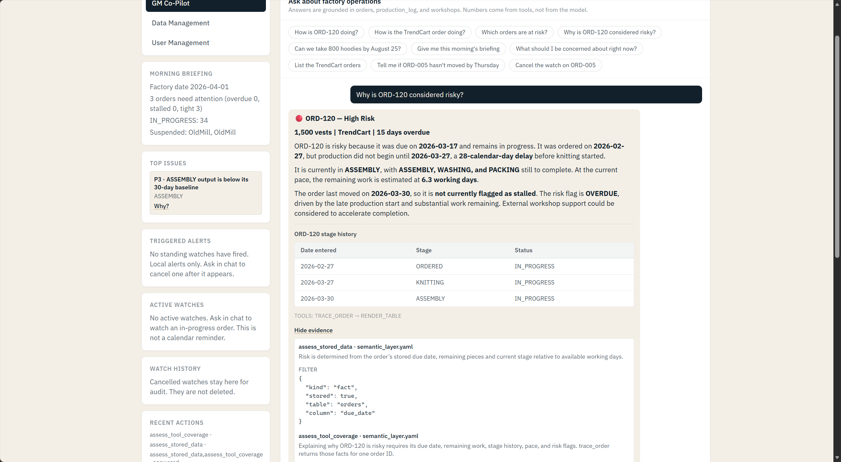
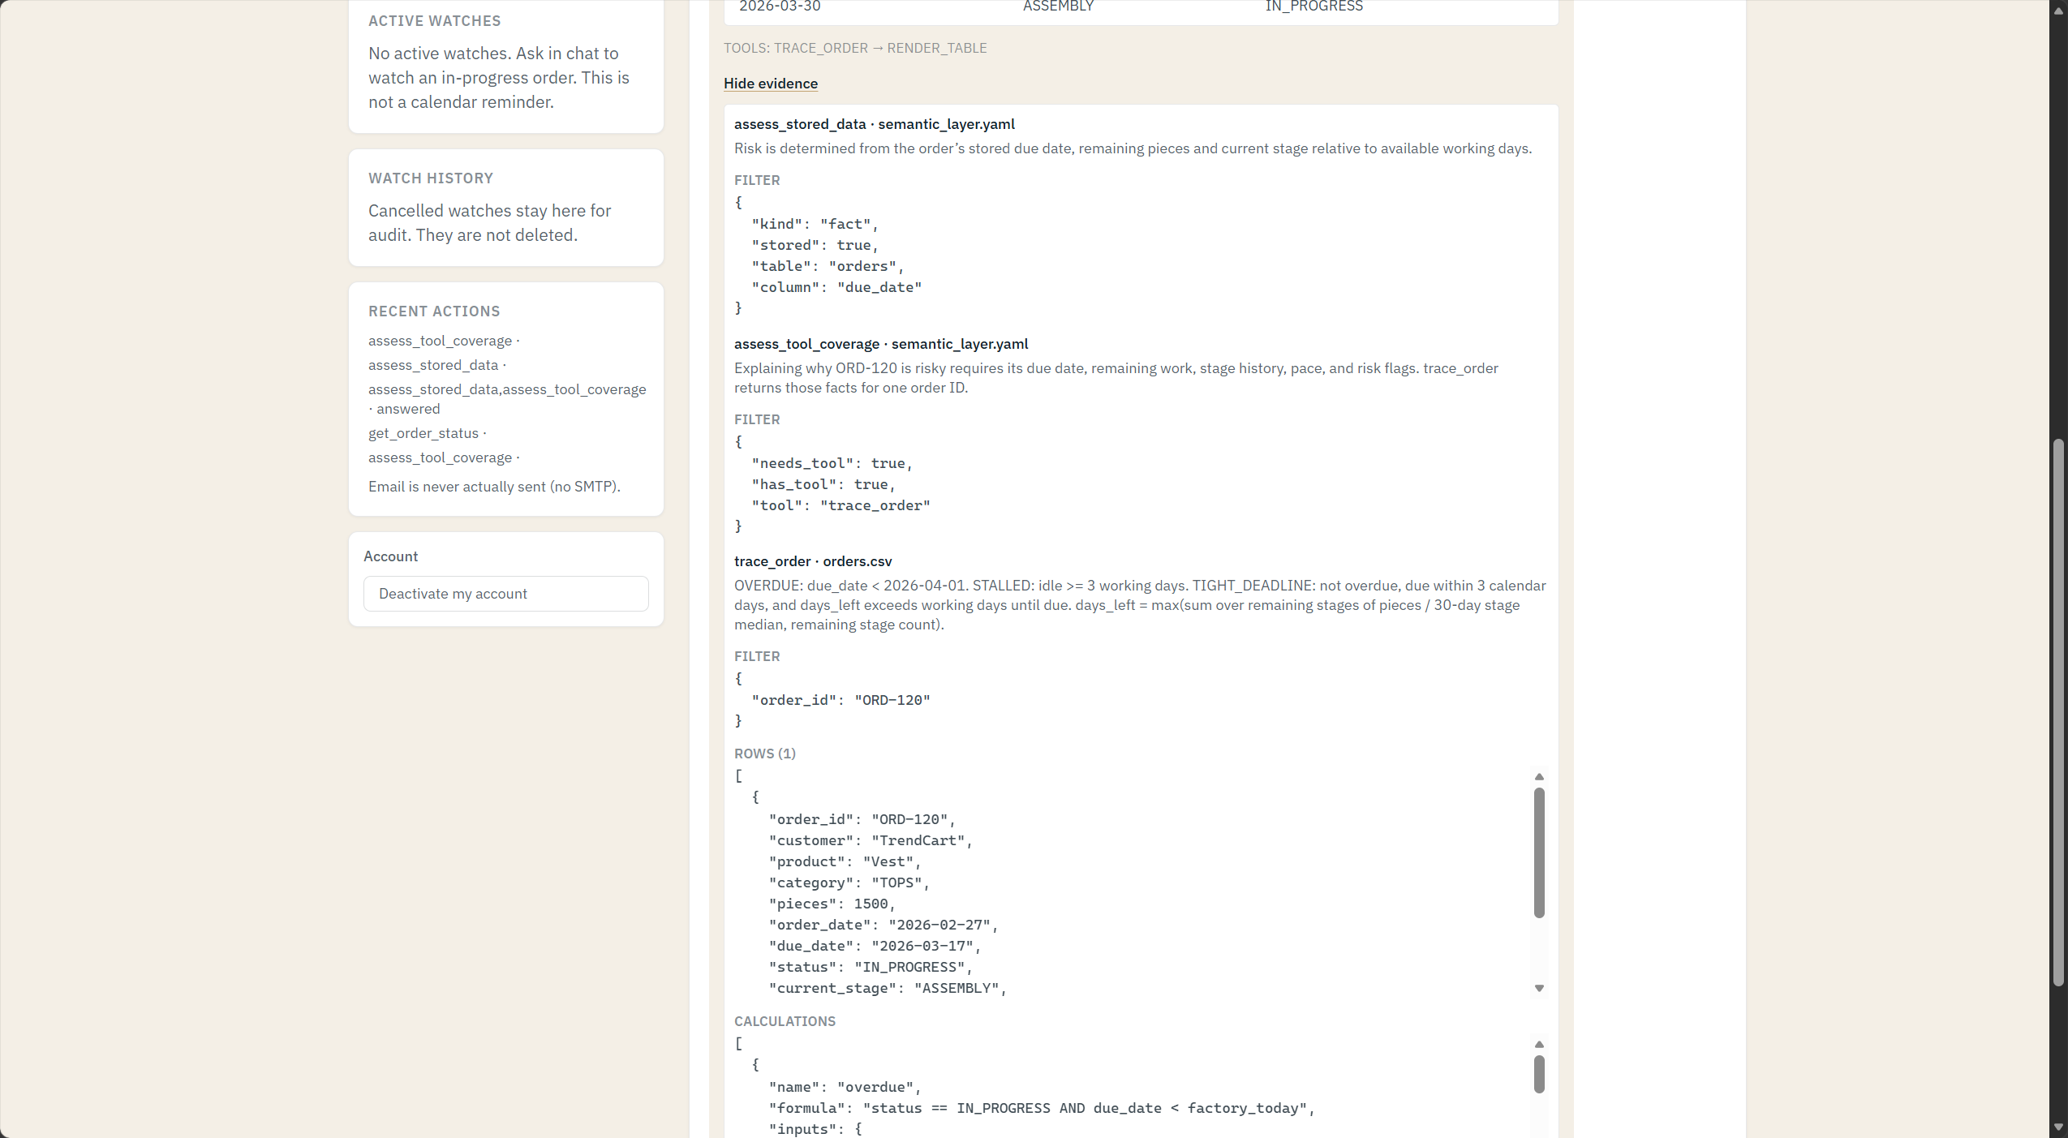
测试说明：使用交期、开工延迟、剩余阶段和速度估算解释 ORD-120 的风险，没有把它误判为 stalled；workshop 仅作为可考虑的选项。

V09
V09 原始测试记录回放
测试日期 2026-10-11 | Sprint 1 | 原测试判断 GOOD | NONE
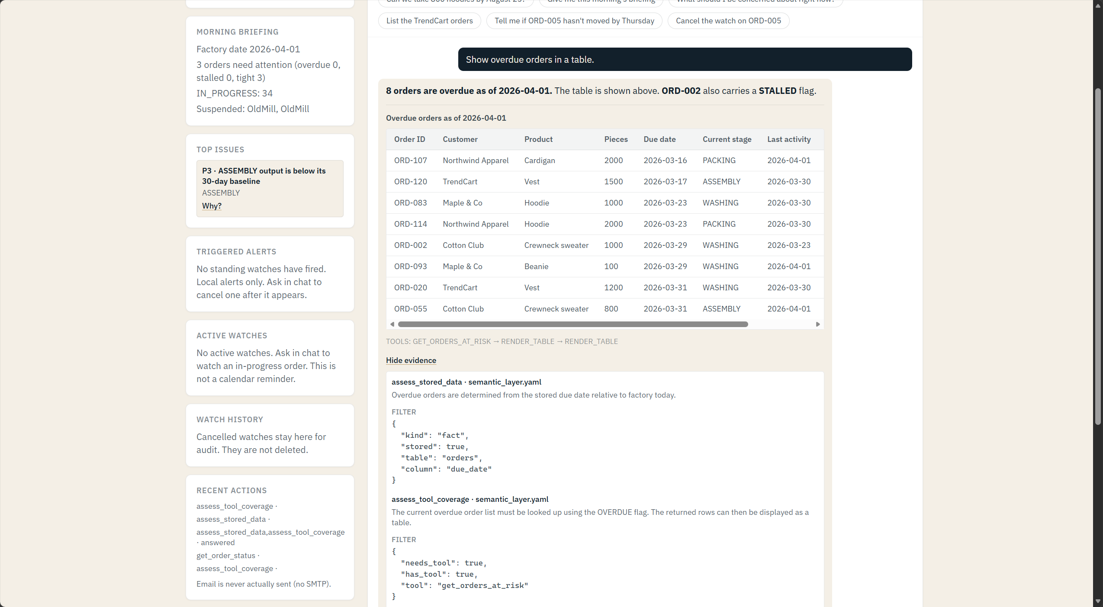
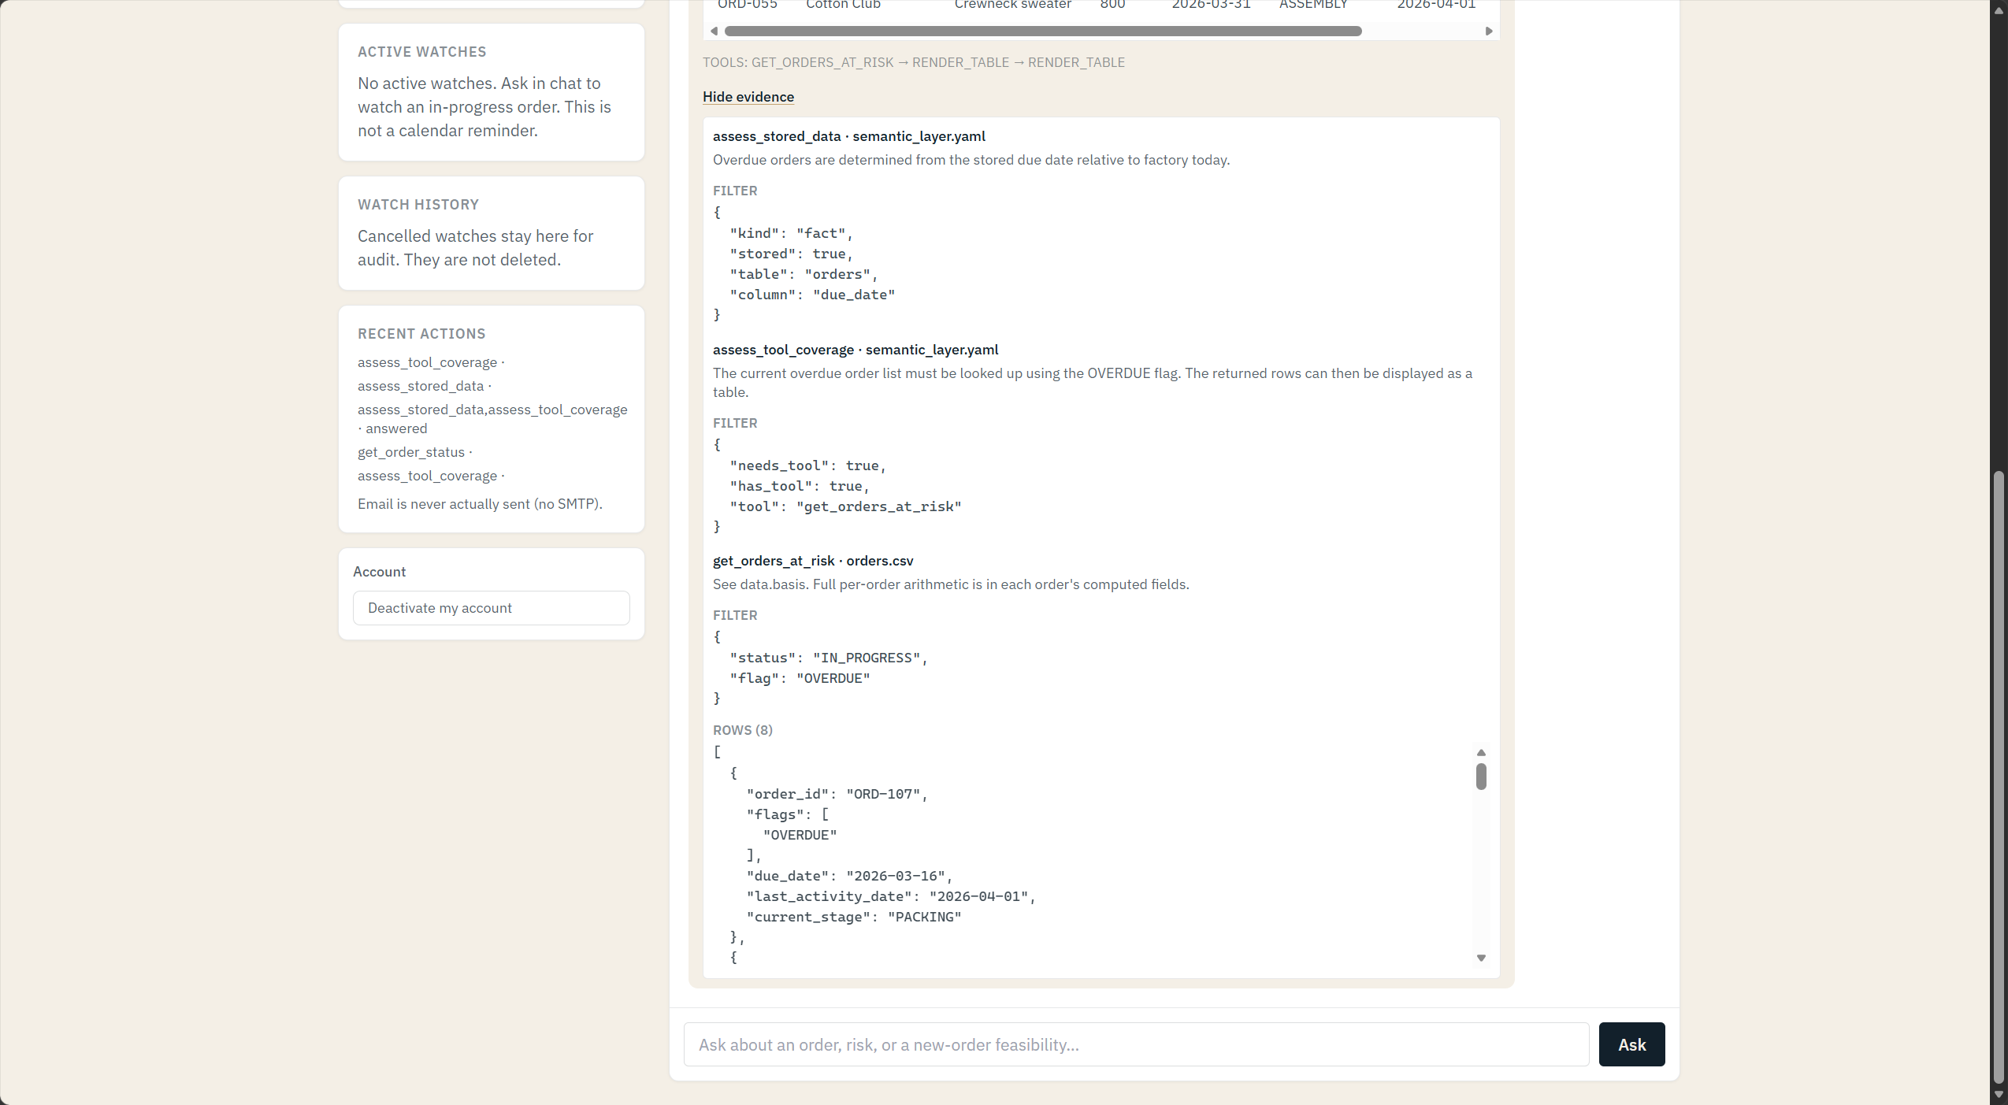
测试说明：正确返回 8 个在制逾期订单，并与默认的 likely-to-miss 集合区分。ORD-002 的 stalled 标记也正确，表格正常。

V10
V10 原始测试记录回放
测试日期 2026-10-11 | Sprint 1 | 原测试判断 GOOD | NONE
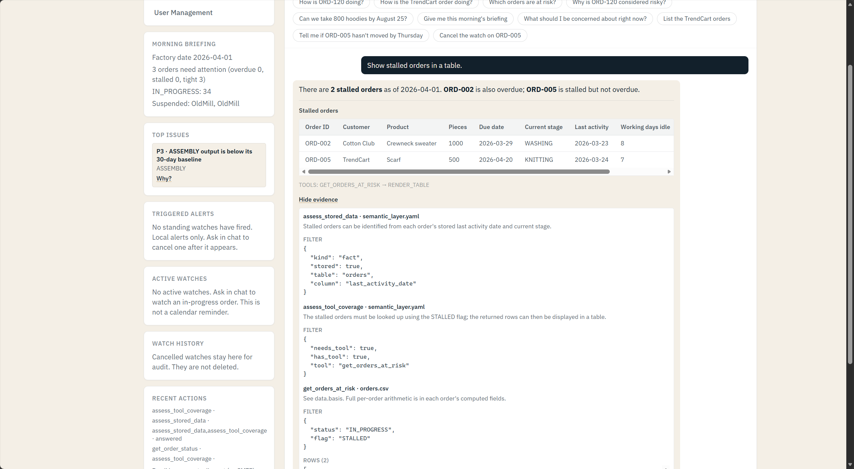
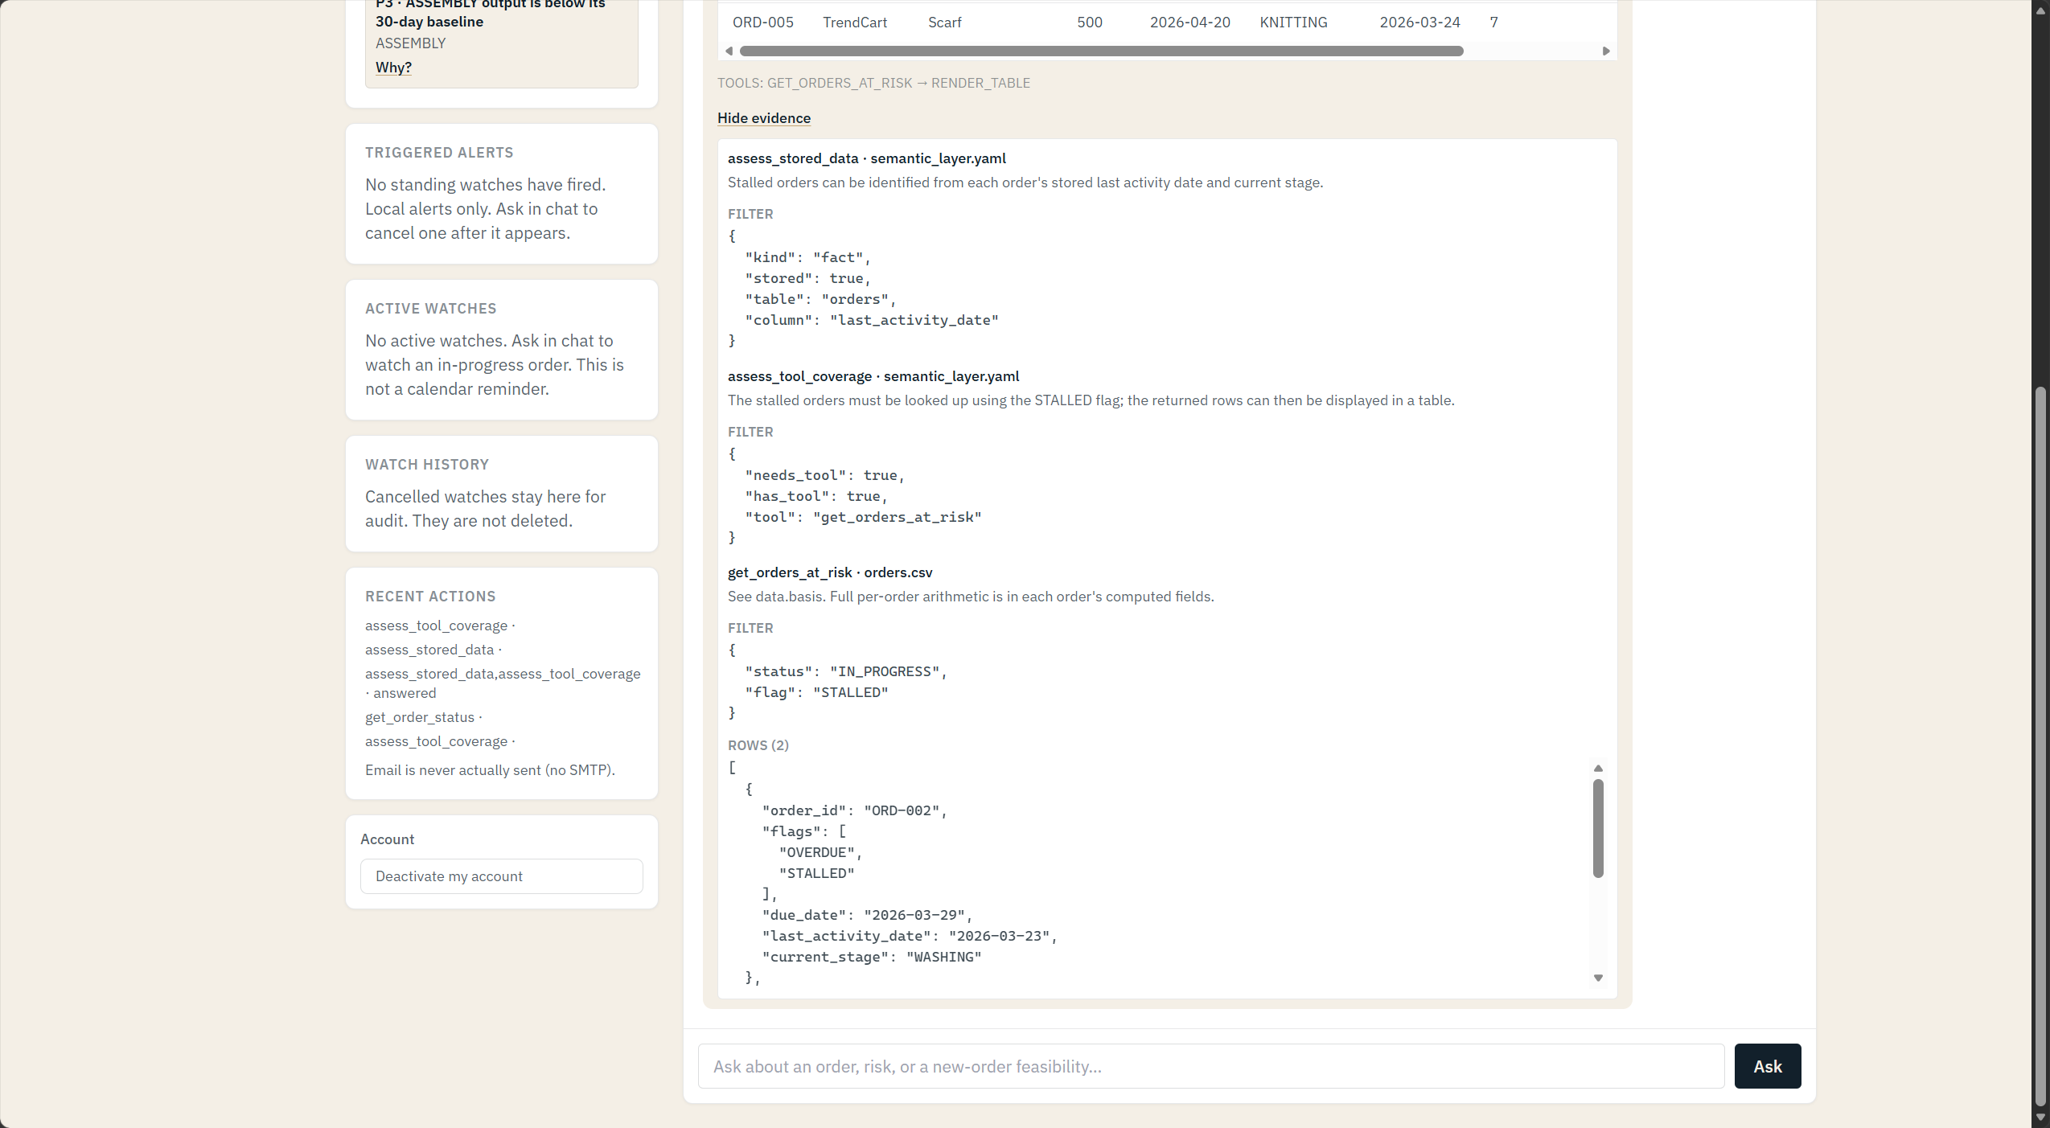
测试说明：正确返回 2 个 stalled 订单，工作日停滞时长和逾期状态均正确，表格正常。

V11
V11 原始测试记录回放
测试日期 2026-10-11 | Sprint 1 | 原测试判断 GOOD | NONE
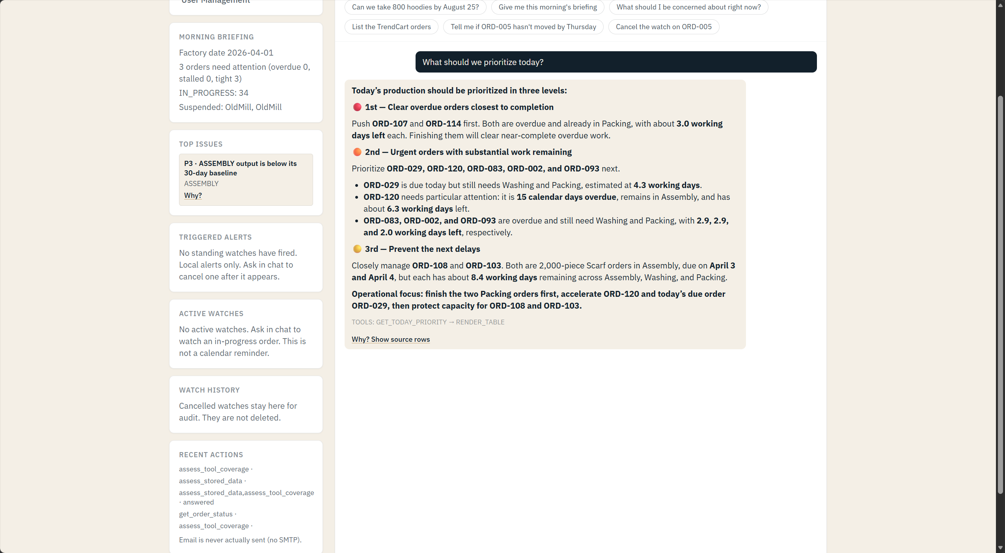
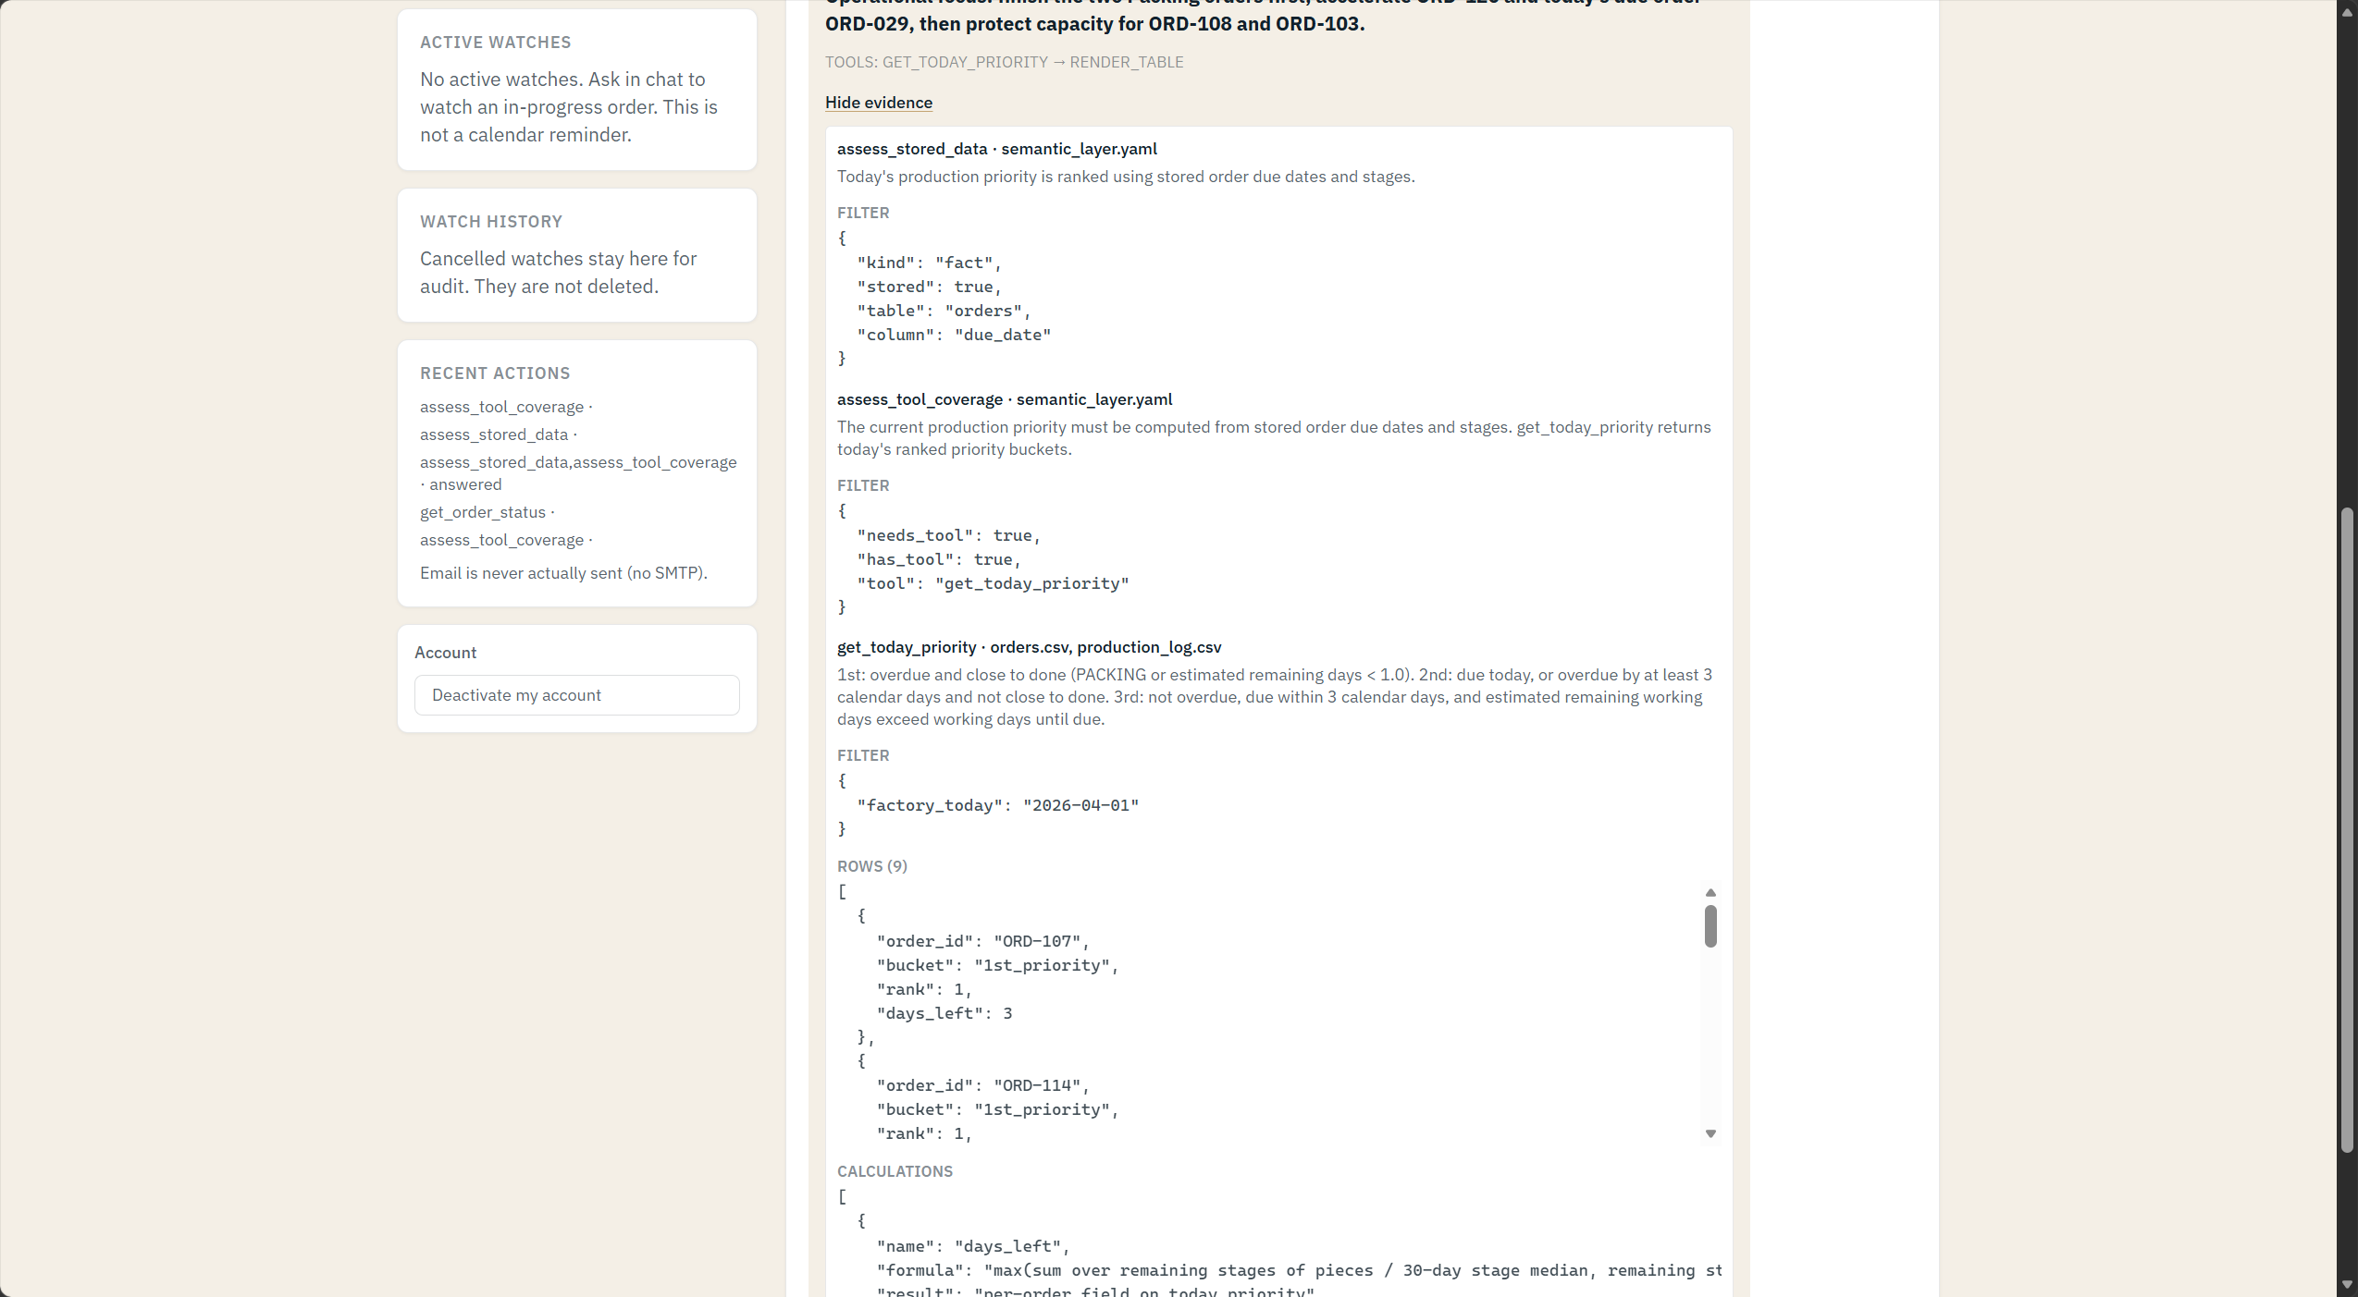
测试说明：保留三个优先级层级及其含义，将 9 个订单放入正确分组，并用交期、阶段和剩余时间给出清晰的执行顺序。

V14
V14 原始测试记录回放
测试日期 2026-10-11 | Sprint 1 | 原测试判断 GOOD | NONE
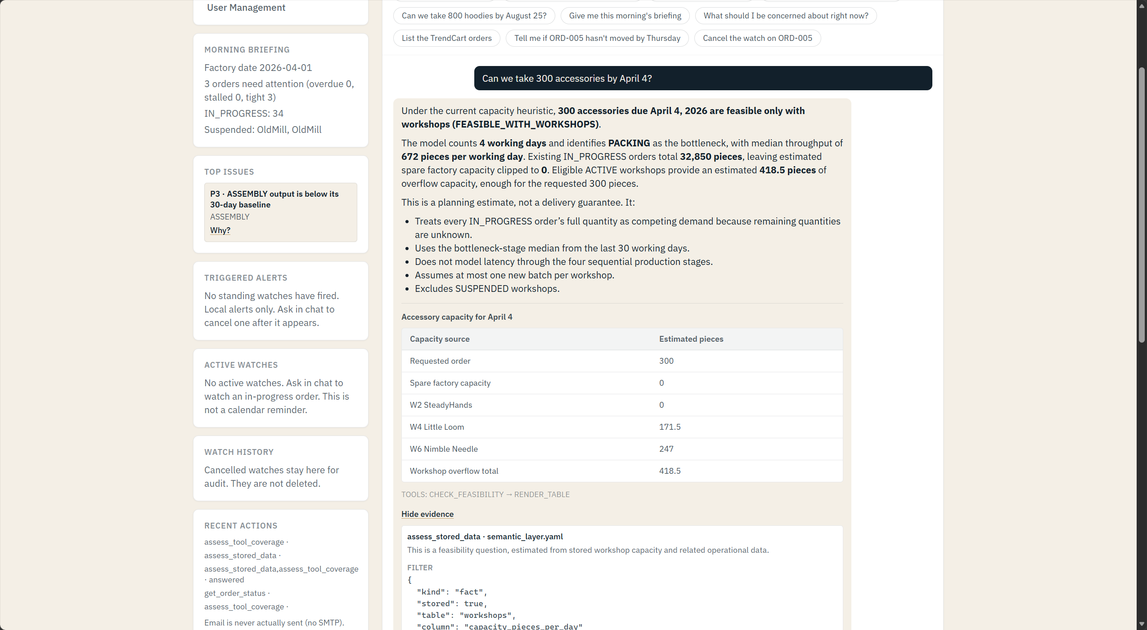
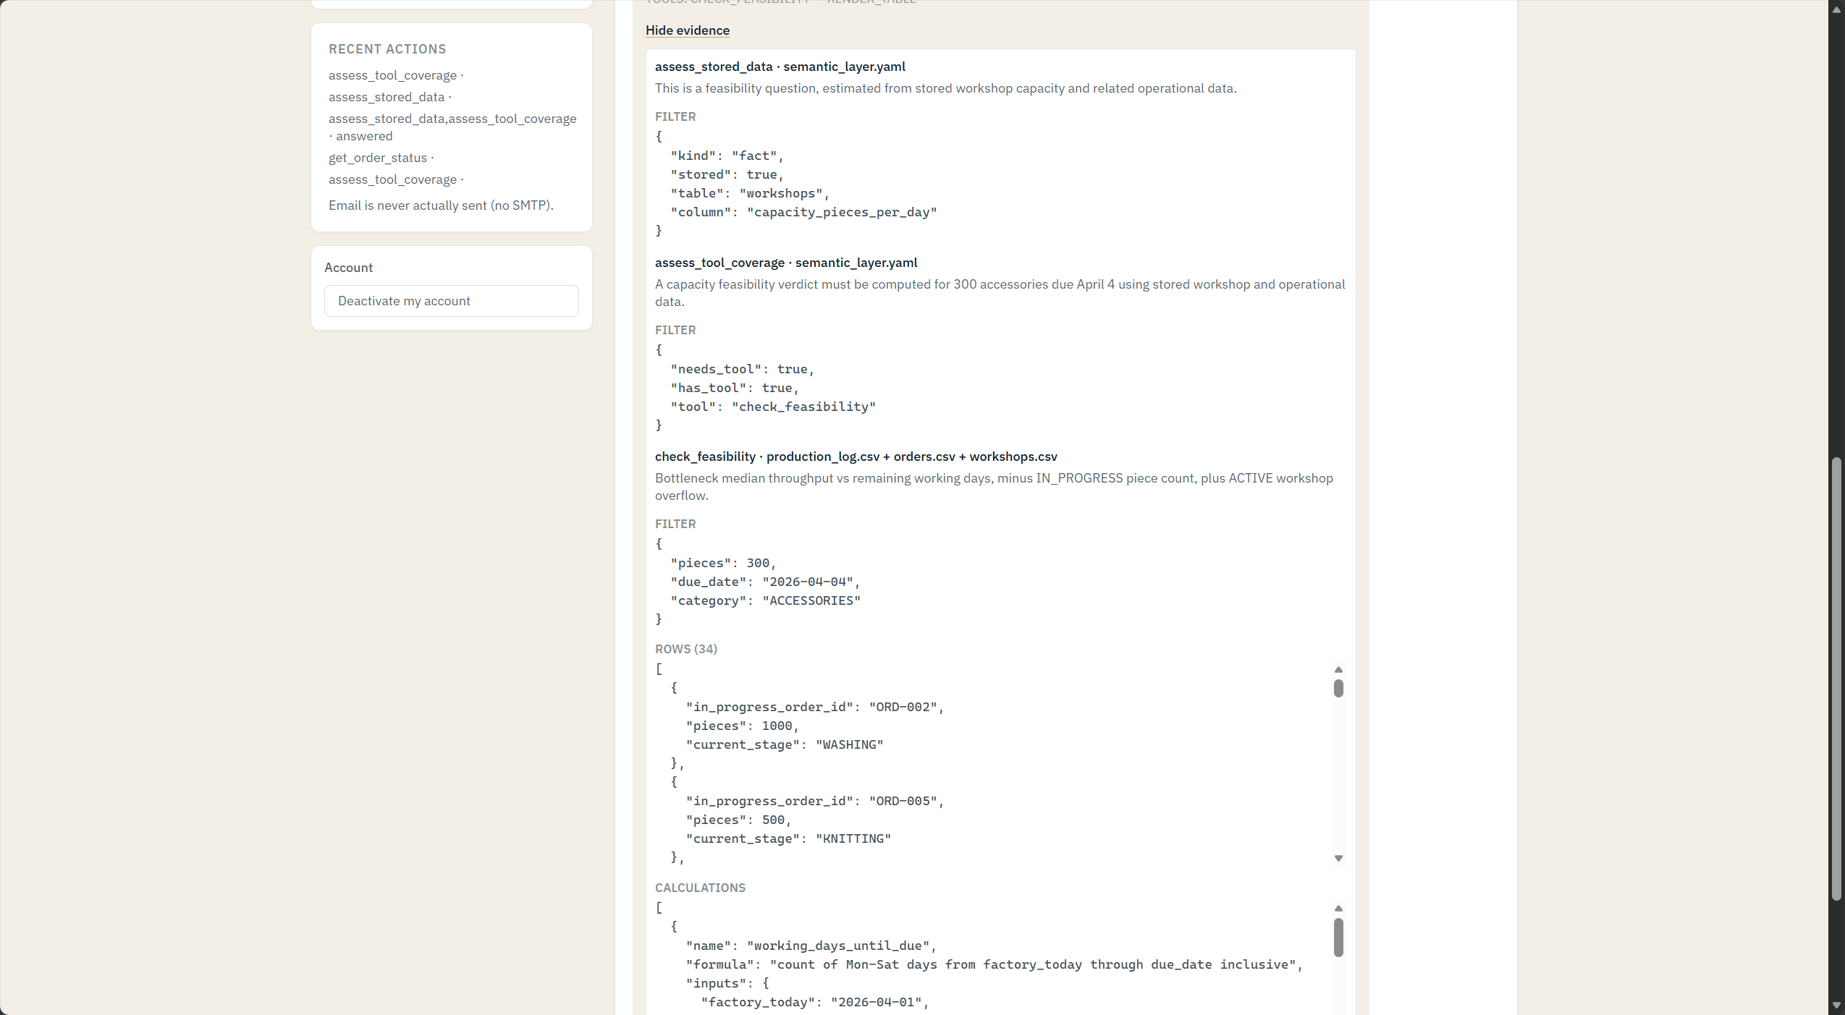
测试说明：正确给出 FEASIBLE_WITH_WORKSHOPS。内部剩余产能为 0，符合条件的 workshops 合计 418.5 件，足以覆盖 300 件需求，并说明了规划假设。

V15
V15 原始测试记录回放
测试日期 2026-10-11 | Sprint 1 | 原测试判断 GOOD | NONE
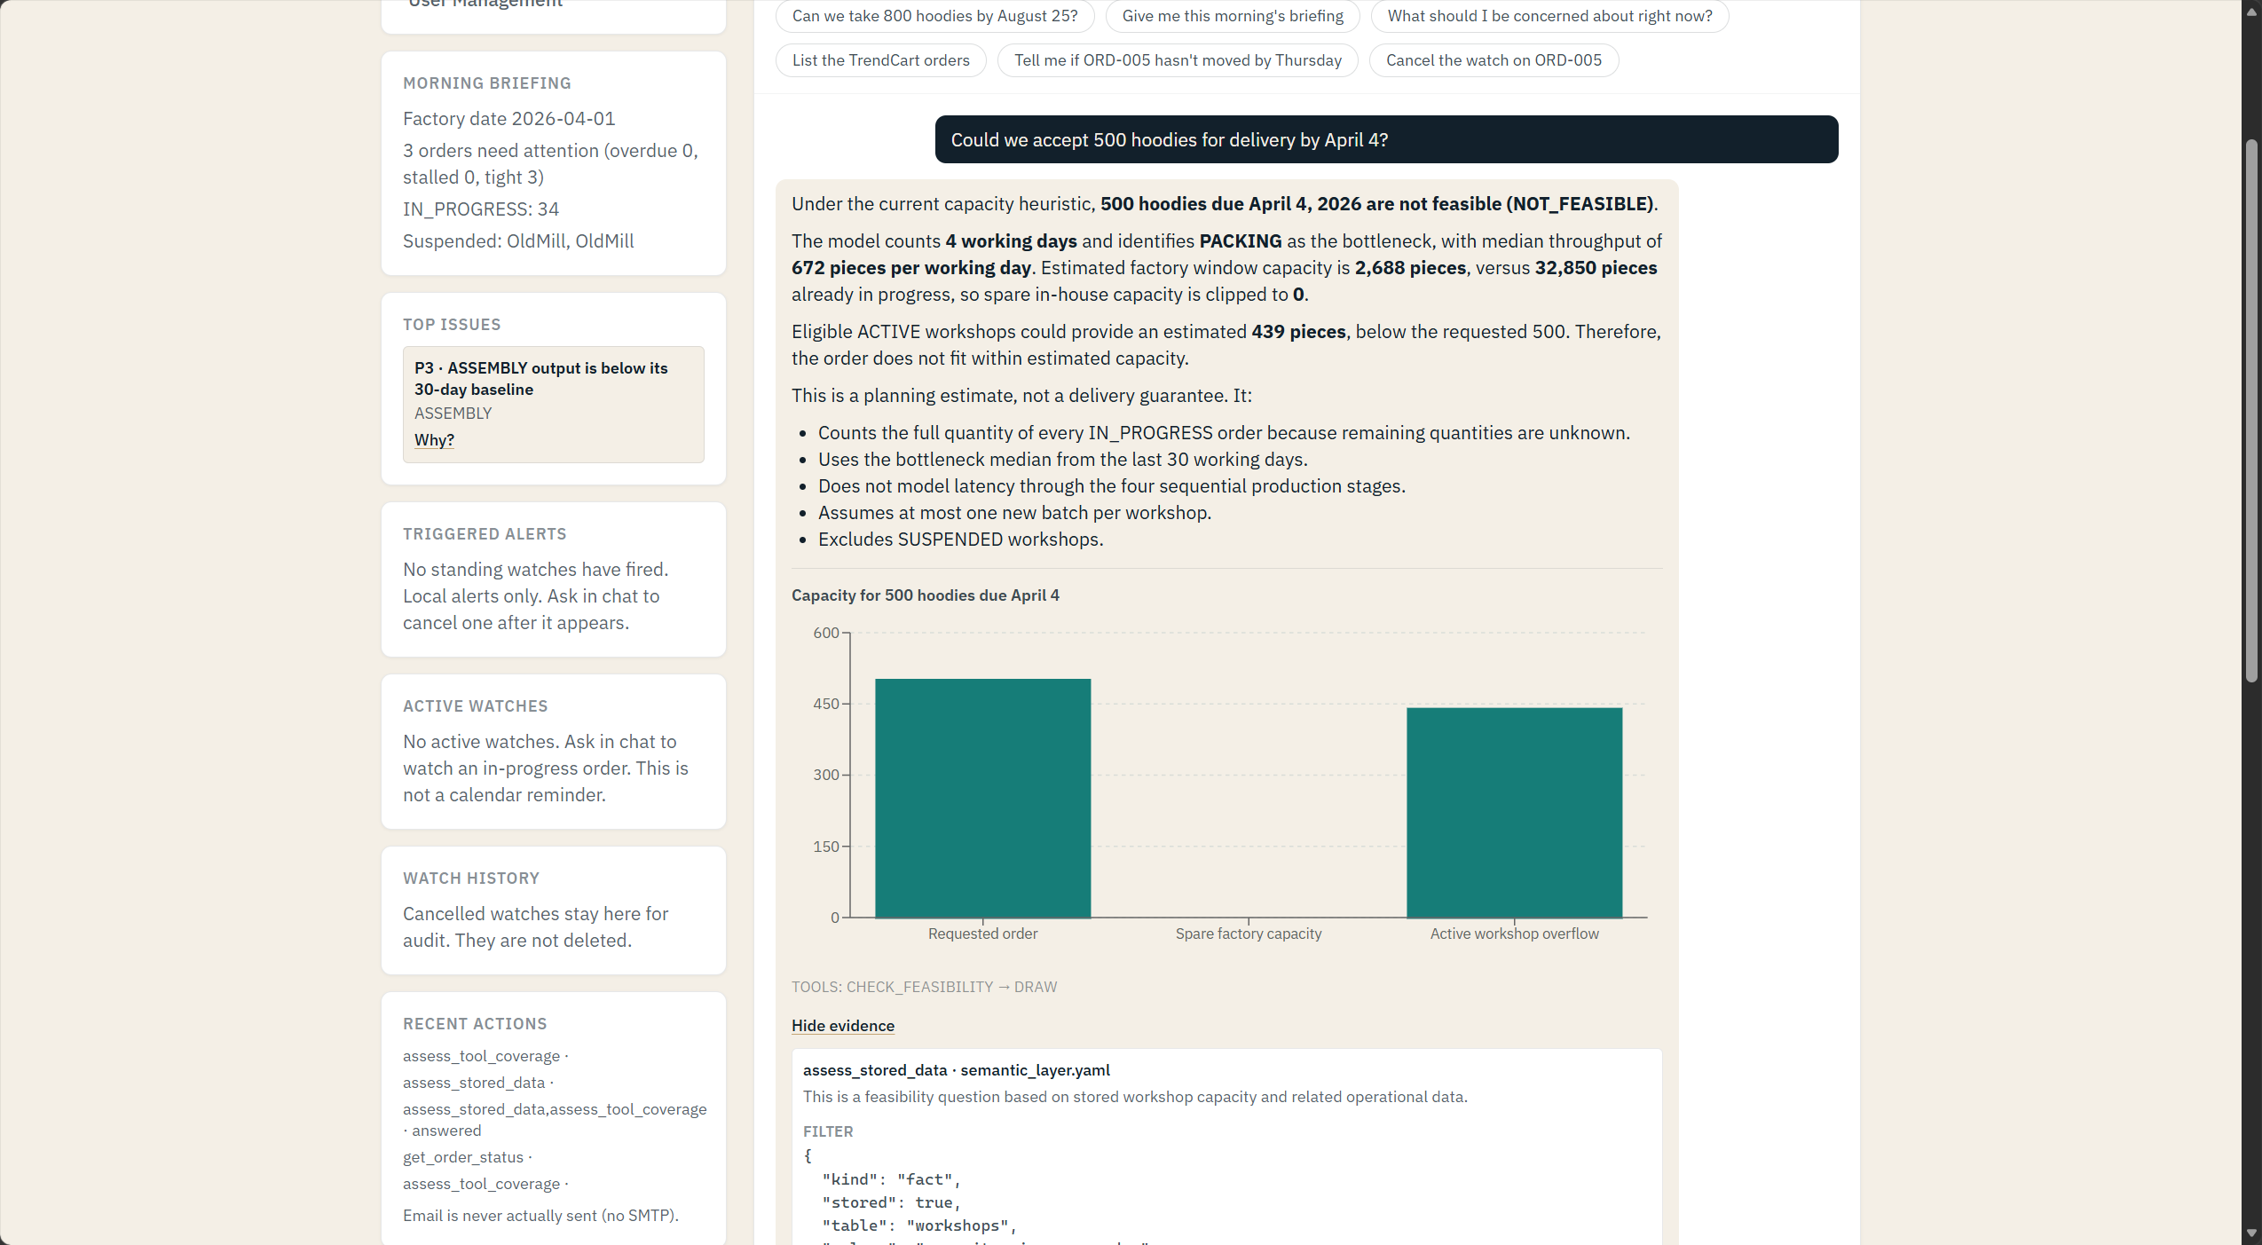
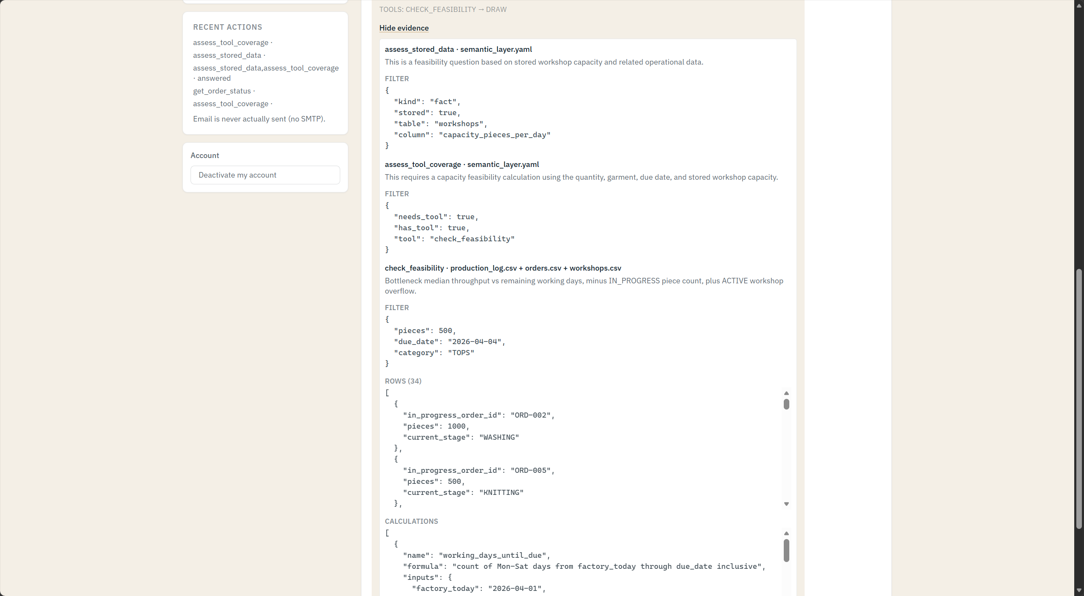
测试说明：正确给出 NOT_FEASIBLE。工厂窗口产能已被现有需求占满，workshops 只能提供 439 件，距离 500 件少 61 件；图表和文字一致。

V17
V17 原始测试记录回放
测试日期 2026-10-11 | Sprint 1 | 原测试判断 GOOD | NONE
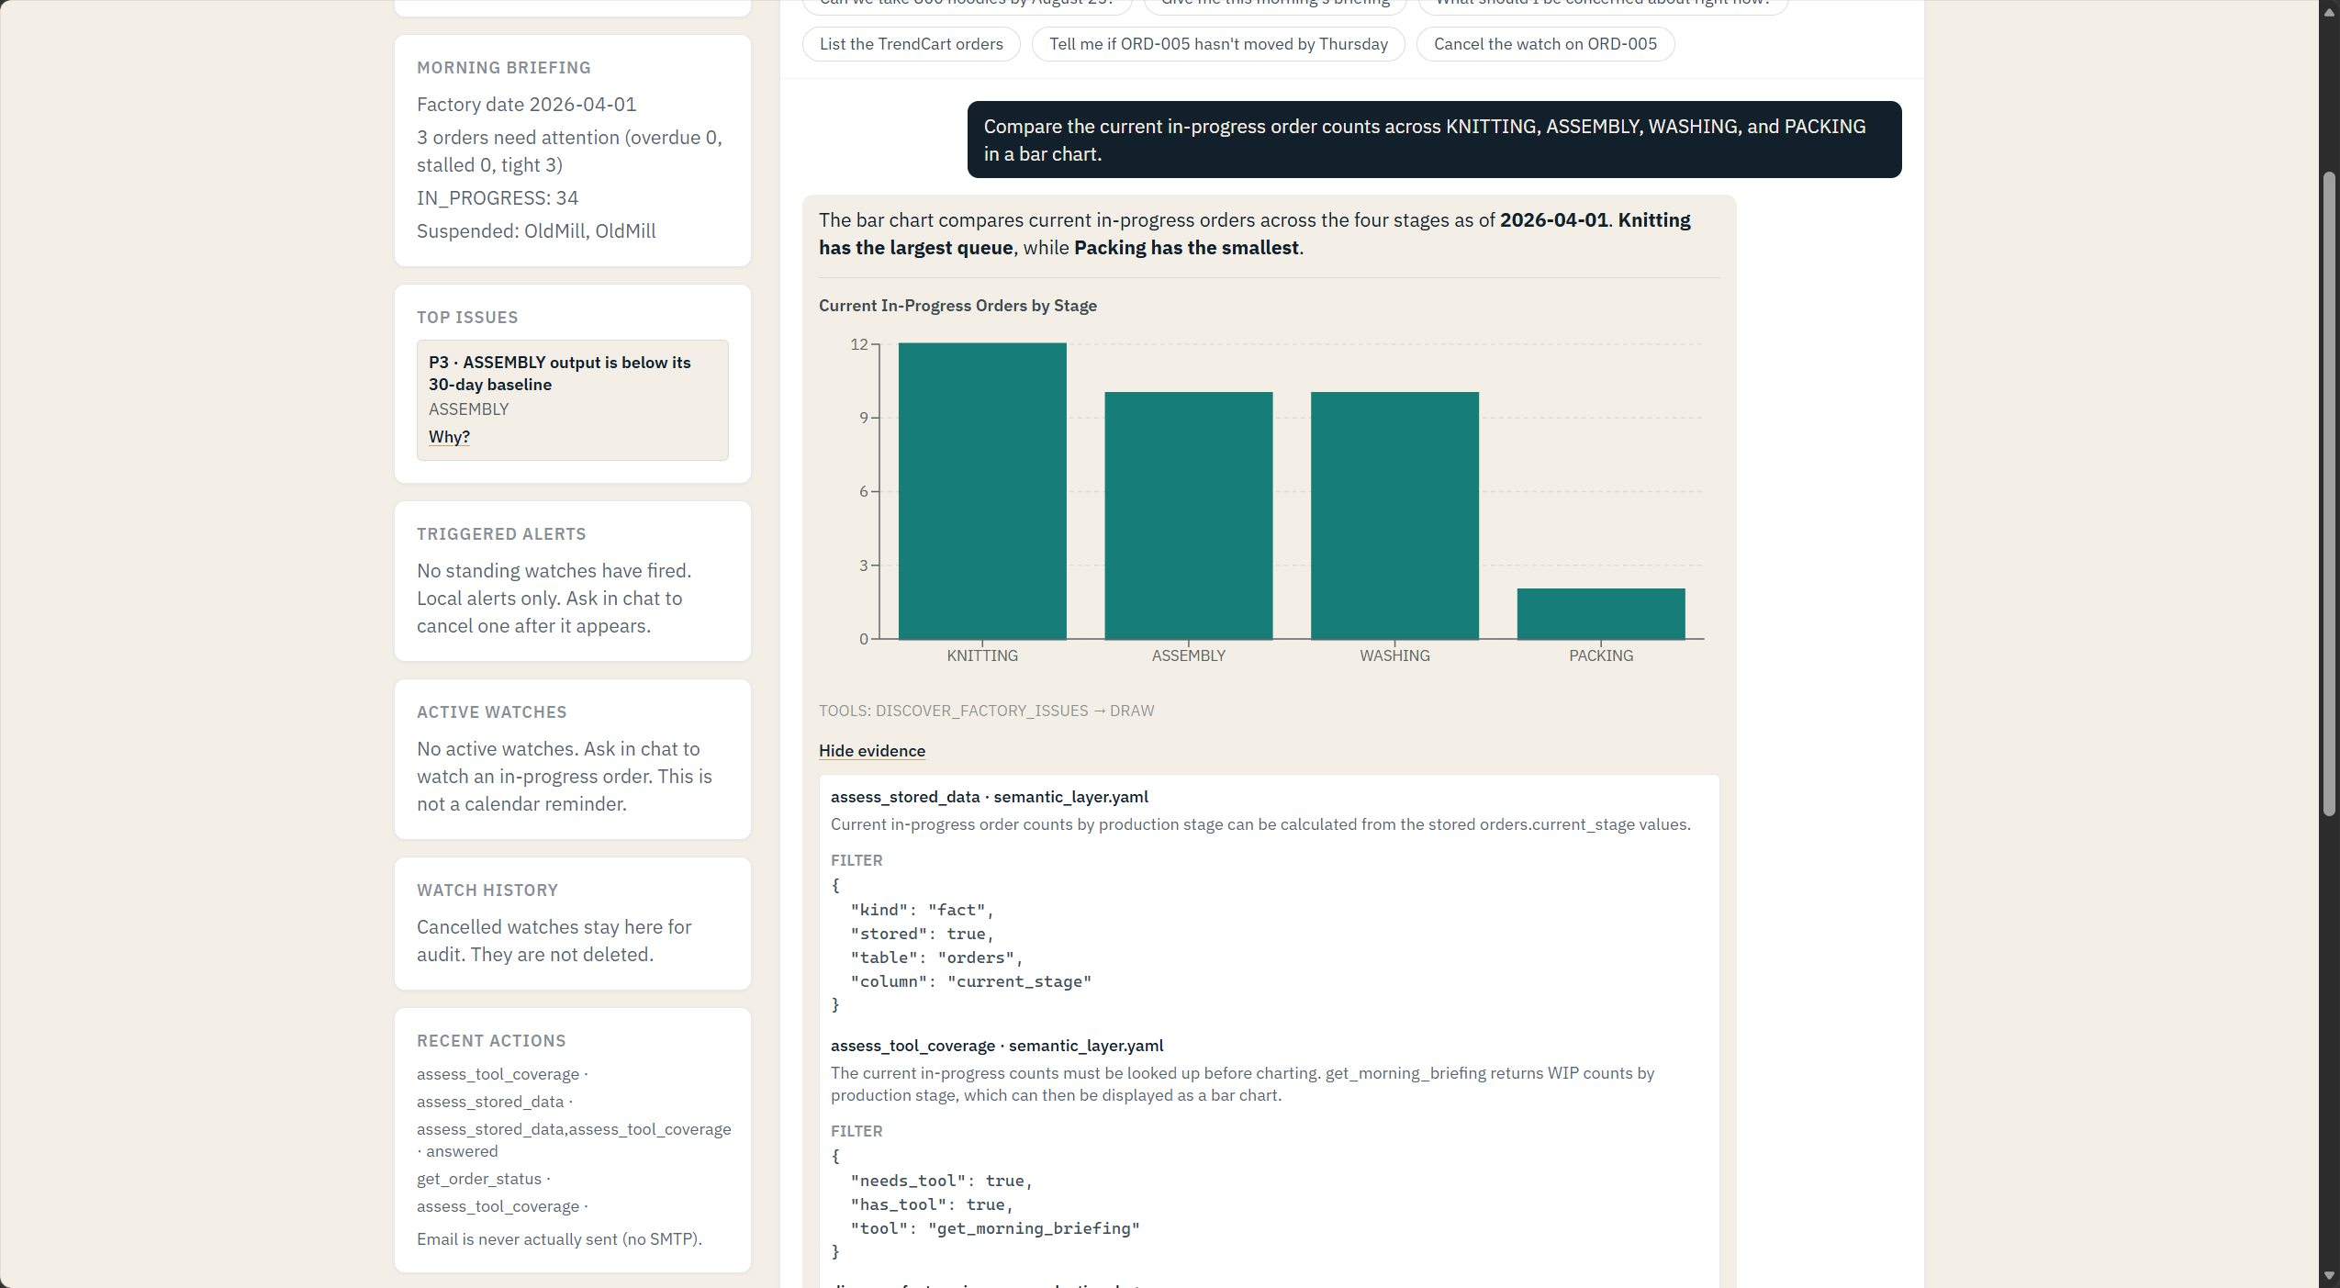
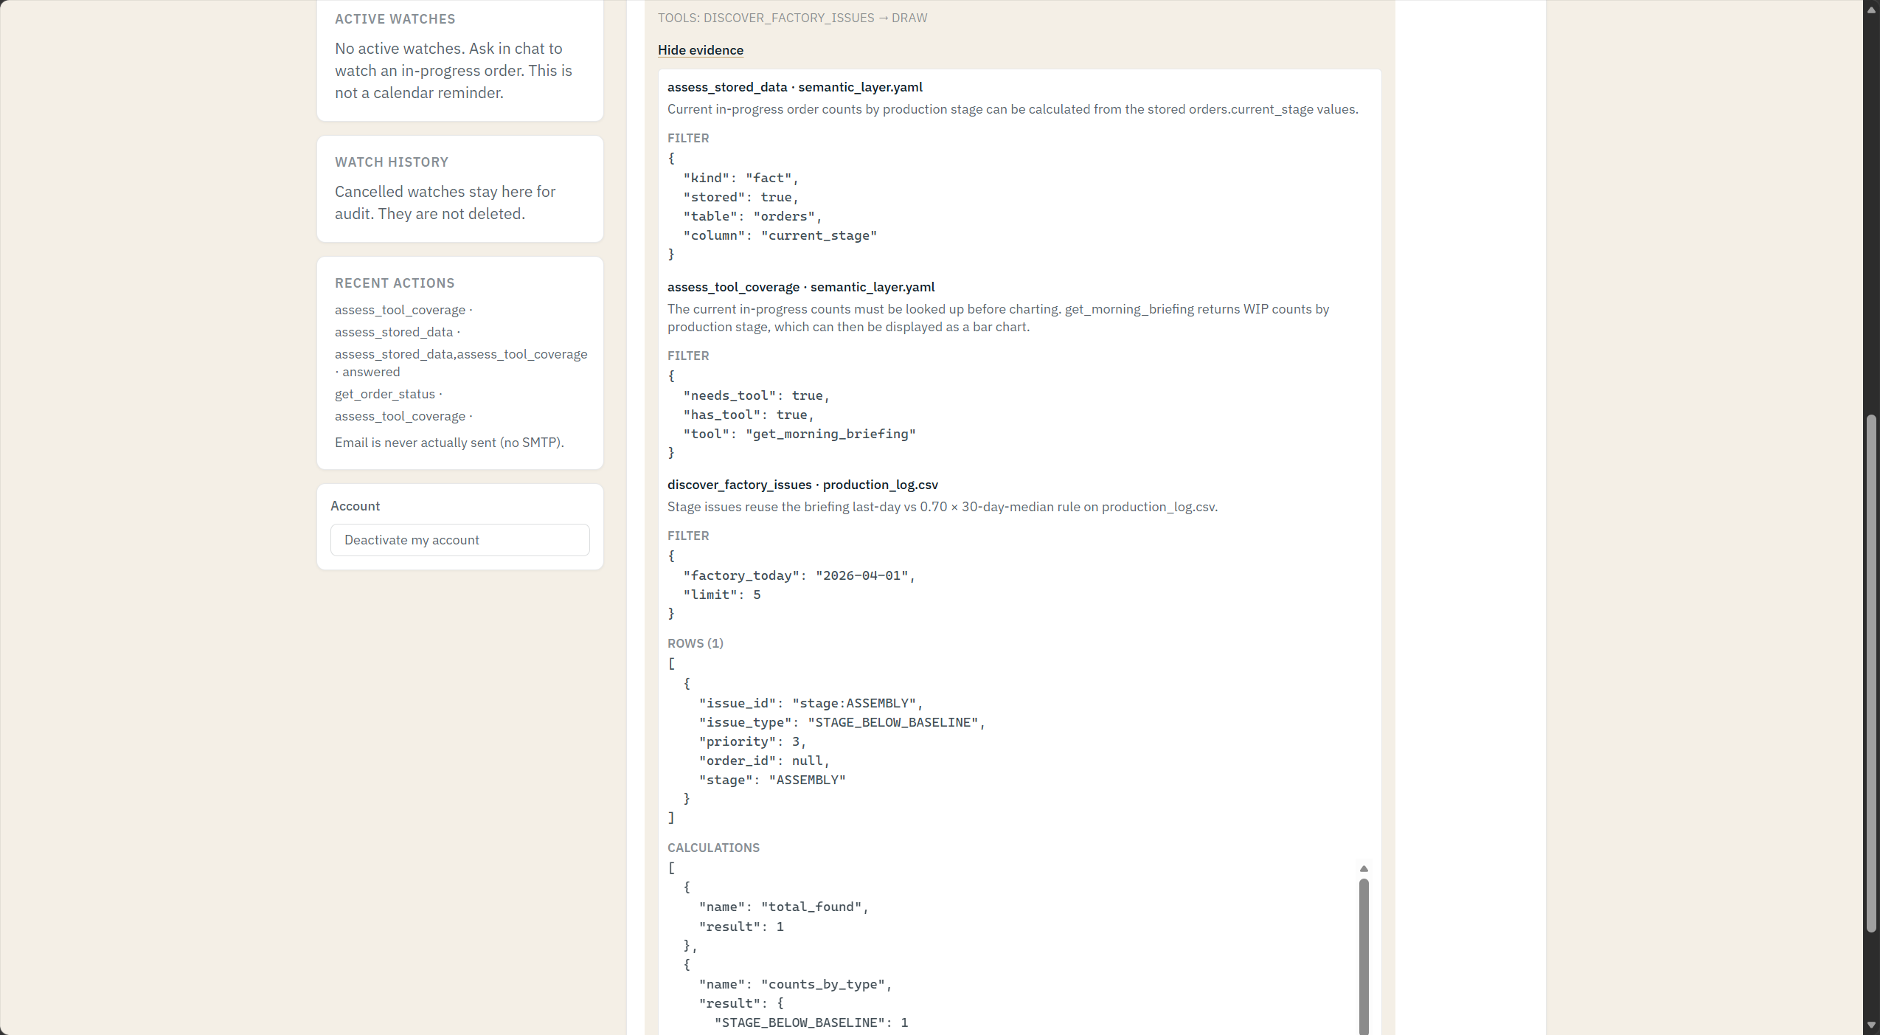
测试说明：四个阶段的柱状图正确显示 12、10、10、2，共 34 个在制订单，并正确指出最大和最小队列。

V17-F1-EN
V17-F1-EN 原始测试记录回放
测试日期 2026-10-11 | Sprint 1 | 原测试判断 GOOD | NONE
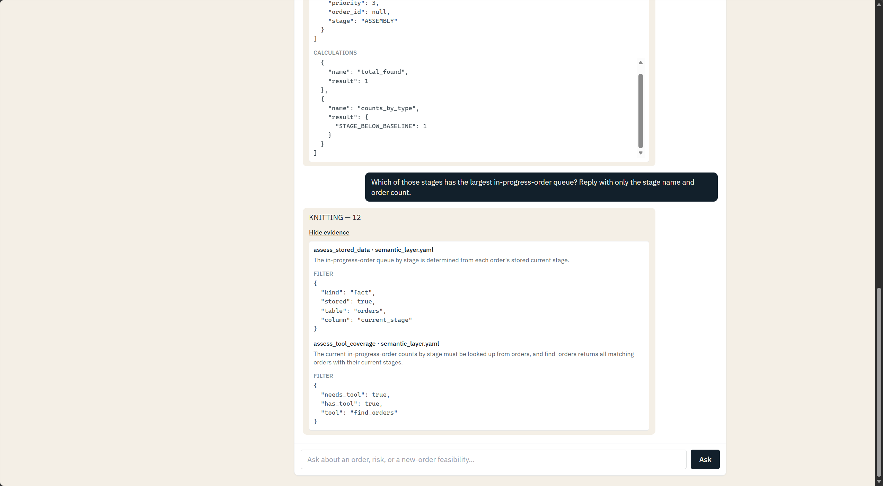
测试说明：正确保留上一轮四阶段范围，只回答 KNITTING 和 12 个订单，事实和输出格式均符合要求。

V17-ZH
V17-ZH 原始测试记录回放
测试日期 2026-10-11 | Sprint 1 | 原测试判断 GOOD | NONE
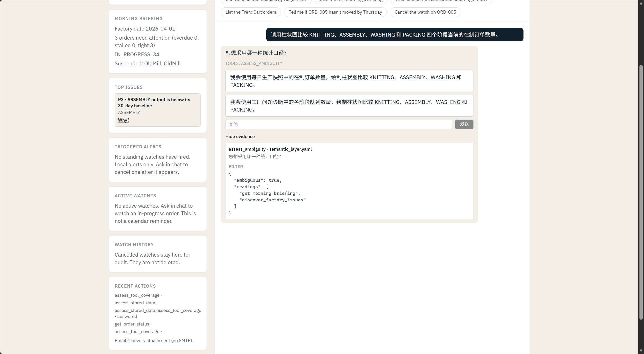
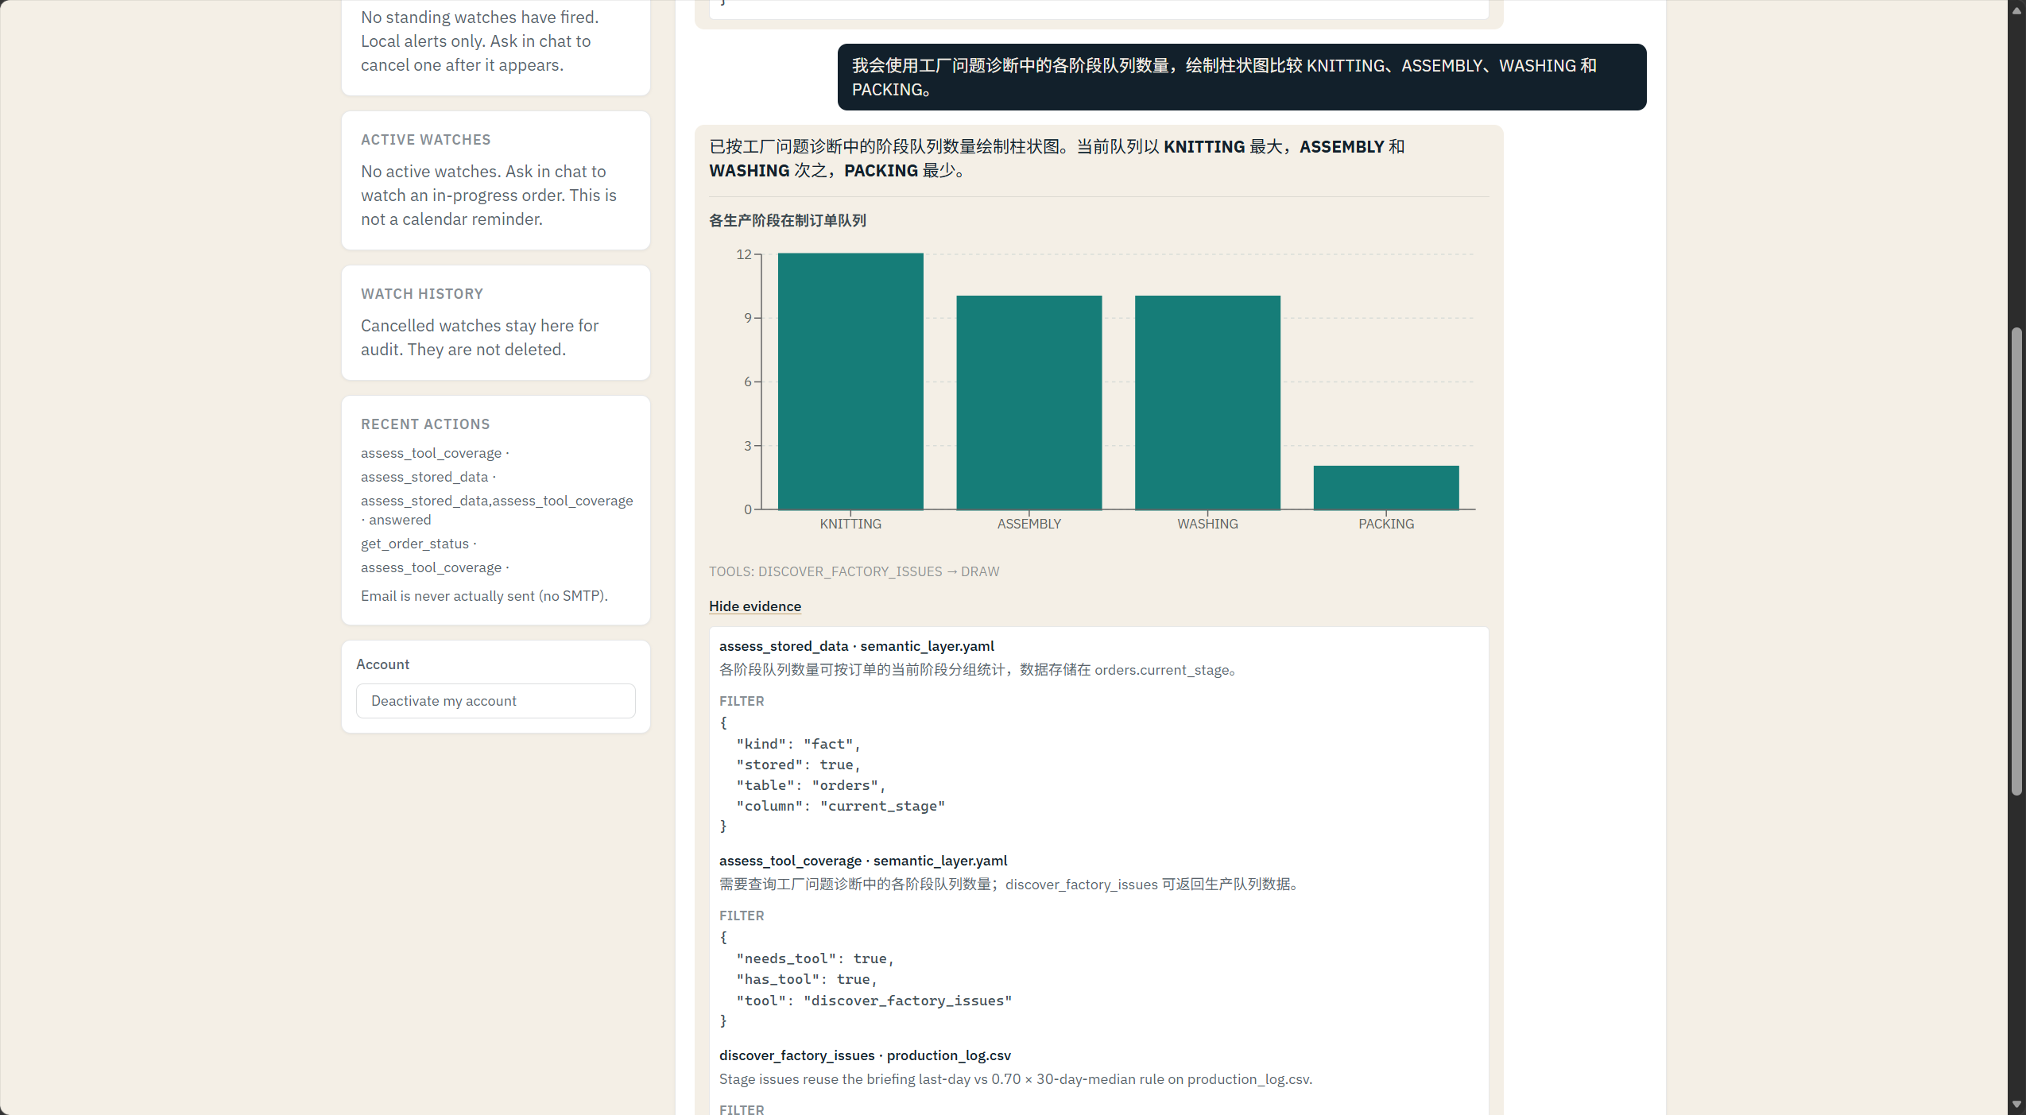
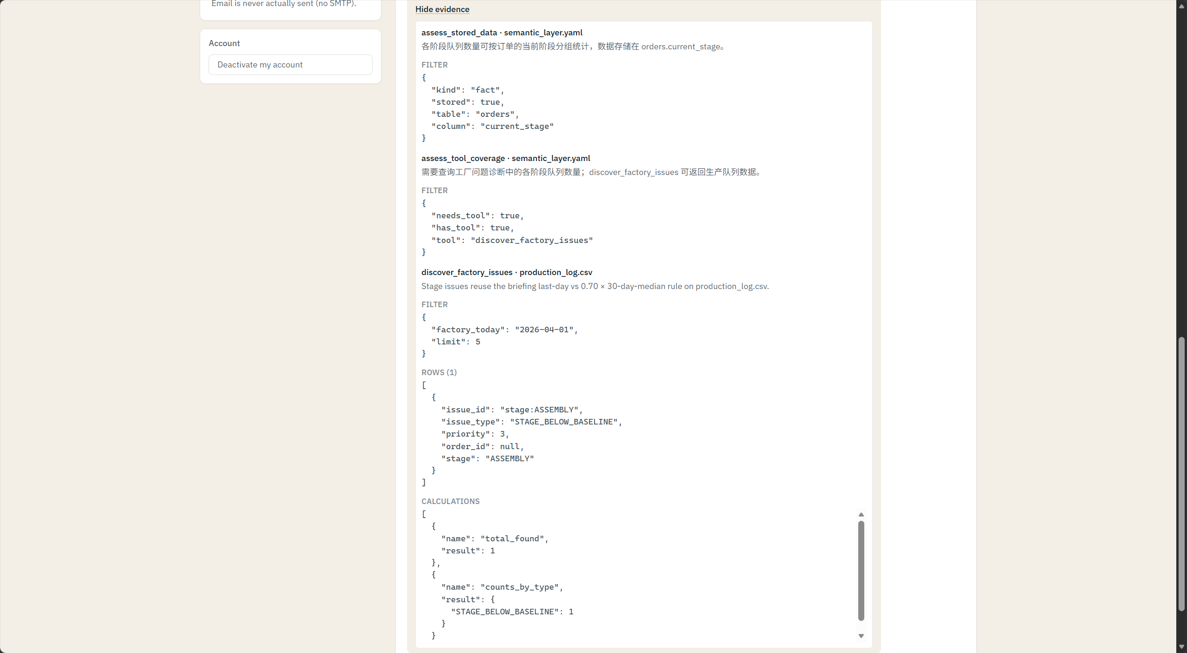
测试说明：在完整澄清后，中文回答给出与英文版本相同的 12、10、10、2 和相同柱状图。额外澄清是语言一致性观察，不是事实错误。

V17-F1-ZH
V17-F1-ZH 原始测试记录回放
测试日期 2026-10-11 | Sprint 1 | 原测试判断 GOOD | NONE
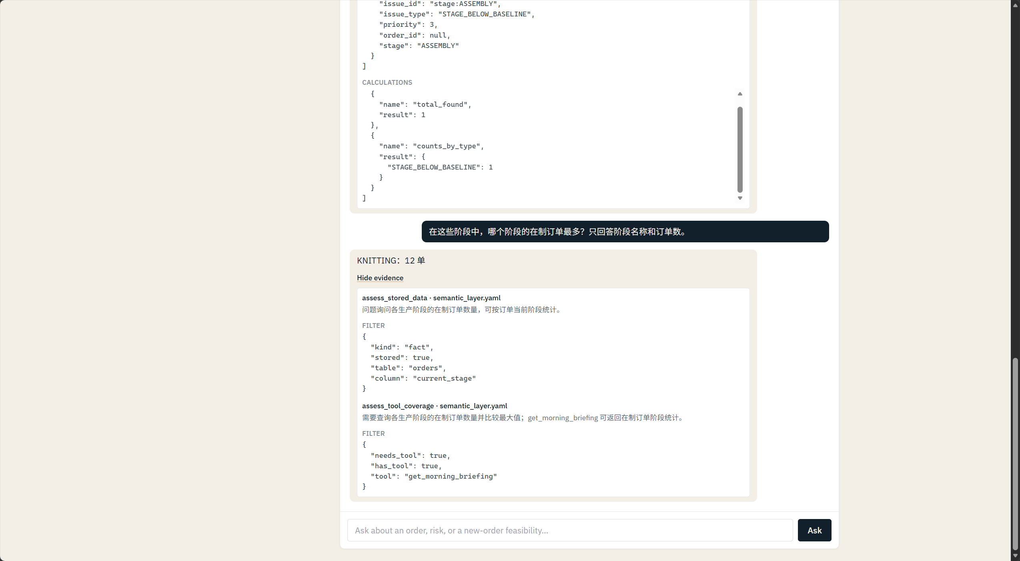
测试说明：正确保留上一轮范围，回答 KNITTING：12 单，与英文结果一致，并遵守简短输出要求。

W01-EN
W01-EN 原始测试记录回放
测试日期 2026-10-11 | Sprint 1 | 原测试判断 GOOD | NONE
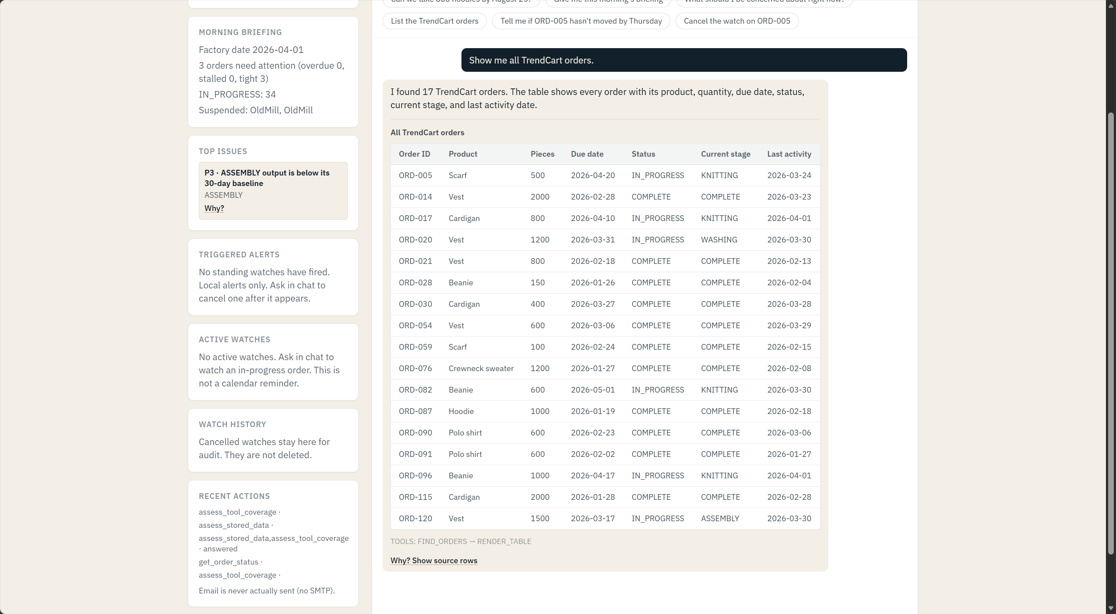
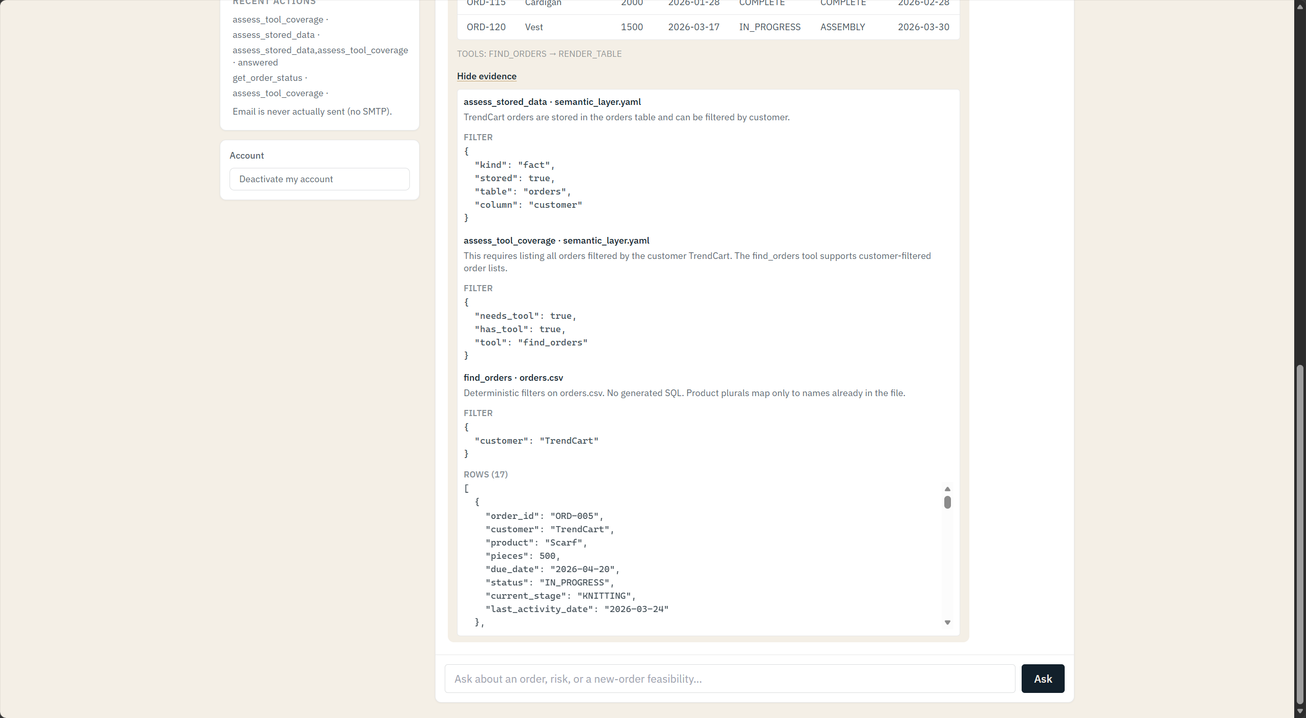
测试说明：正确使用 TrendCart 客户筛选，返回全部 17 个订单和预期字段，为后续追问建立清楚上下文。

W02-EN
W02-EN 原始测试记录回放
测试日期 2026-10-11 | Sprint 1 | 原测试判断 GOOD | NONE
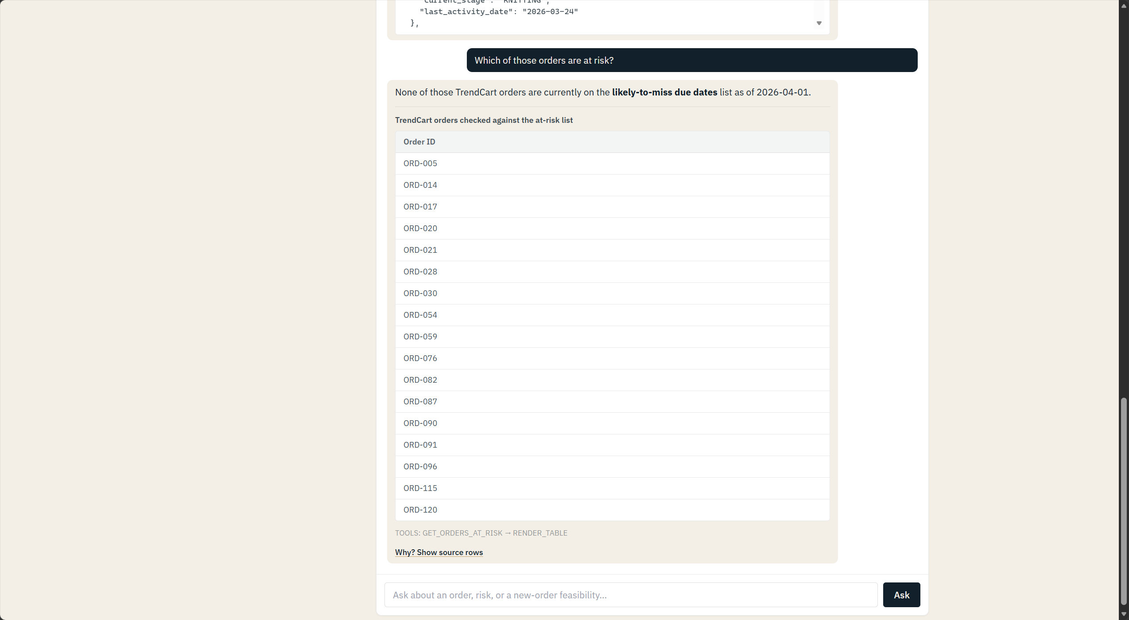
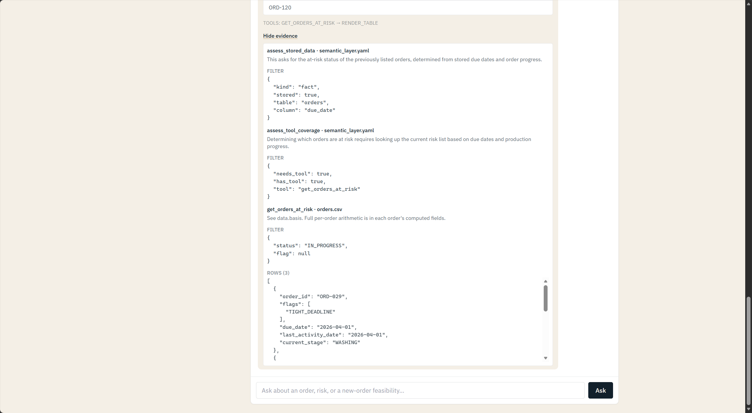
测试说明：正确保留 TrendCart 范围，并判断这些订单与当前 likely-to-miss 集合没有交集。额外列出全部 17 个订单的审计表不够直接，但不影响正确性。

W01-ZH
W01-ZH 原始测试记录回放
测试日期 2026-10-11 | Sprint 1 | 原测试判断 GOOD | NONE
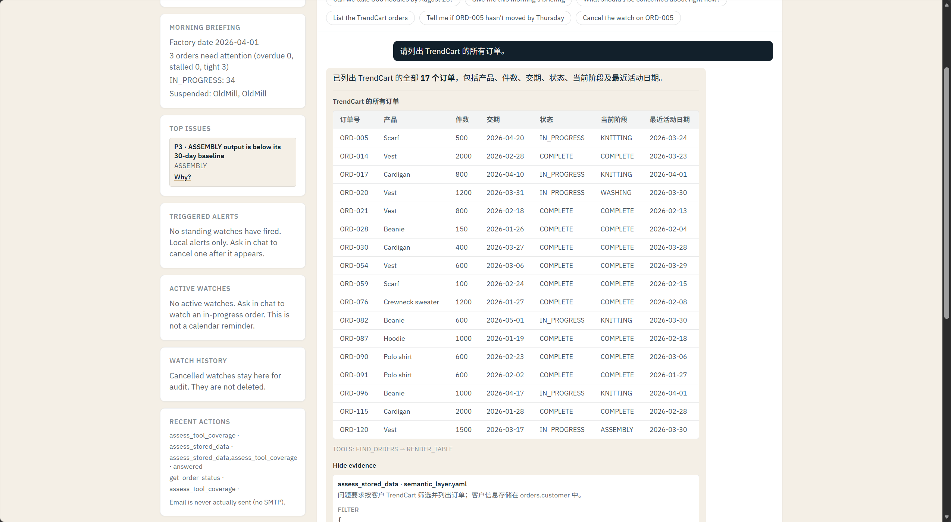
测试说明：中文版本与英文版本使用相同客户筛选，返回相同的 17 条记录、字段和工具路径。

W02-ZH
W02-ZH 原始测试记录回放
测试日期 2026-10-11 | Sprint 1 | 原测试判断 GOOD | NONE
测试说明：正确保留 TrendCart 范围，并与英文版本一样得到零风险交集。额外审计表不够直接，但不影响答案。

W03-ZH
W03-ZH 原始测试记录回放
测试日期 2026-10-11 | Sprint 1 | 原测试判断 GOOD | NONE
测试说明：正确保留 TrendCart 范围和上一轮的空风险集合，只围绕订单编号和交期回答，并清楚说明没有可显示的记录。

